Reno4 Service Manual -V1.0
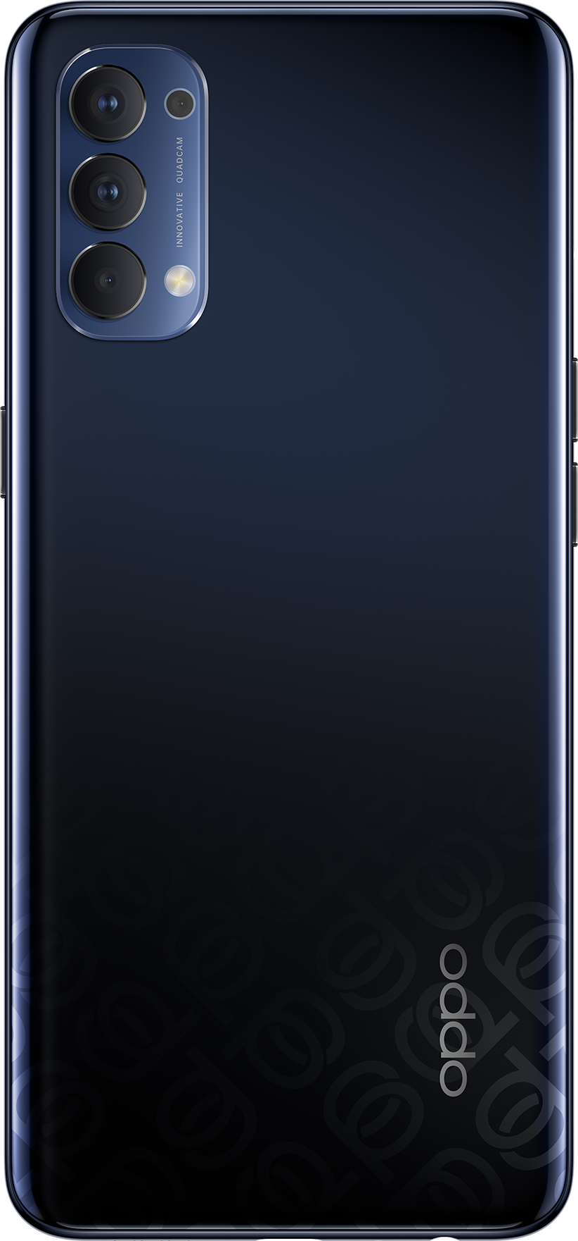
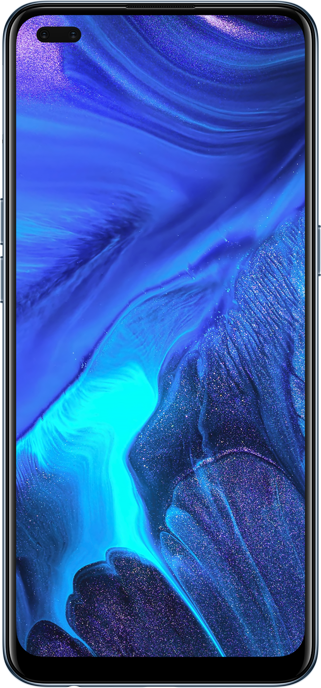

Confidential

Content

1. လမ္းညႊန္ 3
1.1 Warnings 3
1.2 Cautions 3
2. အေထြေထြ ျပဳျပင္ျခင္း အခ်က္အလက္ 4
3. ဖုန္းဖြဲ႕စည္းပုံ ပုံၾကမ္း 5
3.1 ထုတ္ကုန္ သြင္ျပင္ 5
3.2 ဖုန္းဖြဲ႕စည္းပုံ ျပသမႈ ျမင္ကြင္း 5
3.3 Explosive Map BOM 6
4. ျဖဳတ္ျခင္းအဆင့္မ်ား 9
4.1 ျဖဳတ္ျခင္း Tools 9
4.2 ျပင္ဆင္ျခင္း 9
4.3 ျဖဳတ္ျခင္း အဆင့္မ်ား 9
5. တပ္ဆင္ျခင္း Steps 13
5.1 အစားထိုး လဲရမည့္ ပစၥည္းမ်ား ၏ Bill 13
5.2 တပ္ဆင္ျခင္း အဆင့္မ်ား 13
6. After-sale စံကိုက္ညွိျခင္း 16
6.1 ယုိစိမ့္မႈ စံကိုက္ညွိျခင္း 16
6.1.1 Scenario ယုိစိမ့္မႈ 16
6.1.2 စံကိုက္ညွိျခင္း Tool 16
6.1.3 စံကိုက္ညွိျခင္း Method 16
6.2 Fingerprint optical calibration 17
6.2.1 Scenario စံကိုက္ညွိျခင္း 17
6.2.2 စံကိုက္ညွိျခင္း Tool 17
6.2.3 စံကိုက္ညွိျခင္း Method 17
6.3 Dual Camera Calibration 17
6.3.1 စံကိုက္ညွိျခင္း Scenario 17
6.3.2 စံကိုက္ညွိျခင္း Tool 17
6.3.3 စံကိုက္ညွိျခင္း Method 17
7. Function စမ္းသပ္မႈ 19
7.1 စမ္းသပ္မႈ လမ္းေၾကာင္း 20
7.2 လိုအပ္ေသာ စမ္းသပ္ခ်က္မ်ား 20
8. အေထြေထြ ႀကိဳတင္သတိေပးခ်က္မ်ား 22

လမ္းညႊန္
ဤစာ႐ြက္စာတမ္း၏ရည္႐ြယ္ခ်က္မွာ OPPO ပညာရွင္မ်ားကို OPPO ထုတ္ကုန္မ်ားထံျပဳျပင္ထိန္းသိမ္းမႈ ဝန္ေဆာင္မႈေပးရန္သာလမ္းၫႊန္ရန္ျဖစ္သည္။ ပါဝင္ေသာအေၾကာင္းအရာမ်ားကိုလွ်ိဳ႕ဝွက္ထားရမည္။ OPPO ၏တရားဝင္စင္တာမ်ားကိုသာအသုံးျပဳႏိုင္မည္ျဖစ္ၿပီး၊ ခြင့္ျပဳခ်က္မရဘဲတတိယပါတီမ်ားထံေပးပို႔၍မရပါ။ ေက်းဇူးျပဳ၍ ျပဳျပင္ထိန္းသိမ္းမႈဝန္ေဆာင္မႈအတြက္စည္းမ်ဥ္းမ်ားႏွင့္လမ္းၫႊန္ခ်က္မ်ားကိုလိုက္နာပါ။ ျပႆနာမ်ားရွိပါက ေက်းဇူးျပဳ၍ China HQ သို႔ဆက္သြယ္ပါ။

1.1 သတိေပးခ်က္မ်ား
1. အီလက္ထေရာနစ္အင္ဂ်င္စီမံခန႔္ခြဲမႈစနစ္မ်ားႏွင့္ ABS (Anti–skid Braking Systems
) တပ္ဆင္ထားေသာယာဥ္မ်ားတြင္တပ္ဆင္ျခင္းကိုအထူးဂ႐ုျပဳရမည္။ အခ်ိဳ႕ေသာအမွားအယြင္းမ်ားအေျခအေနတြင္ထုတ္လႊတ္ေသာ RF စြမ္းအင္သည္သူတို႔၏လည္ပတ္မႈကိုအက်ိဳးသက္ေရာက္ႏိုင္သည္။ လိုအပ္ပါကယာဥ္၏ေရာင္းဝယ္မႈ / ထုတ္လုပ္သူႏွင့္တိုင္ပင္ပါကအီလက္ထေရာနစ္စနစ္၏ RF စြမ္းအင္ကိုကာကြယ္ႏိုင္သည္။
2. ေပါက္ကြဲႏိုင္ေသာျဖစ္ႏိုင္ေျခရွိေသာေနရာမ်ားရွိသည့္ေနရာမ်ားတြင္ဖုန္းမ်ားကို အသုံးျပဳ၍ မရပါ။ ဥပမာ-ဓာတ္ဆီဆိုင္ (ဝန္ေဆာင္မႈဘူတာ)၊ ေပါက္ကြဲႏုိင္ေသာေနရာ အစရွိသျဖင့္..။

3. cellular telephones အပါအ ဝင္မည္သည့္ေရဒီယိုထုတ္လႊင့္မႈပစၥည္းကိုမဆိုအသုံးျပဳျခင္းသည္လုံေလာက္စြာမကာကြယ္ေသာေဆးပစၥည္းမ်ား၏လုပ္ေဆာင္မႈကိုေႏွာင့္ယွက္ႏိုင္သည္။ သင့္တြင္ေမးခြန္းမ်ားရွိပါကဆရာဝန္သို႔မဟုတ္ေဆးပစၥည္းထုတ္လုပ္သူႏွင့္ေဆြးေႏြးပါ။ အျခားအီလက္ထေရာနစ္ပစၥည္းမ်ားသည္လည္းဝင္ေရာက္စြက္ဖက္ႏိုင္သည္

1.2 ႀကိဳတင္သတိေပးခ်က္မ်ား
1. ျပဳျပင္ေရး ဝန္ေဆာင္မႈႏွင့္စံကိုက္ညႇိျခင္းကိုအရည္အခ်င္းျပည့္ဝေသာ ဝန္ထမ္းမ်ားမွသာျပဳလုပ္ရမည္။
2. အစိတ္အပိုင္းမ်ားစာရင္းတြင္သတ္မွတ္ထားေသာအျဖစ္သာအတည္ျပဳအစိတ္အပိုင္းမ်ားကိုသုံးပါ။
3. ပစၥည္းအားလုံးကို ေသခ်ာေစပါ။ ျပဳျပင္ျခင္း ႏွင့္ ခ်ိန္ညွိျခင္းၿပီးေနာက္တြင္ အစိတ္အပုိင္းတိုင္းသည္ လိုအပ္ခ်က္အတုိင္း တပ္ဆင္သည္။
4. Electrostatic discharge သည္အီလက္ထေရာနစ္ထုတ္ကုန္မ်ား၏အထိခိုက္မခံေသာအစိတ္အပိုင္းမ်ားကိုပ်က္စီးေစသည့္အဓိကအေၾကာင္းရင္းျဖစ္သည္။ ဝန္ေဆာင္မႈစင္တာမ်ားသည္ OPPO ၏ ESD ကာကြယ္မႈလိုအပ္ခ်က္မ်ားႏွင့္အညီလုပ္ေဆာင္ရမည္။ အလုပ္အားလုံးကို ESD အလုပ္စခန္းတစ္ခုတြင္ျပဳလုပ္ၿပီး ESD လက္ပတ္ႀကိဳးကိုဝတ္ဆင္ေၾကာင္းေသခ်ာပါေစ။

2. အေထြေထြ ျပဳျပင္ျခင္း အခ်က္အလက္
- အလုပ္အားလုံးကို ESD အလုပ္စခန္းတစ္ခုတြင္ျပဳလုပ္ၿပီးျပဳျပင္ျခင္းမစတင္မီ ESD လက္ပတ္ႀကိဳးကိုဝတ္ဆင္ေၾကာင္းေသခ်ာပါေစပါ။
- ေရနံအစြန္းအထင္းမ်ားႏွင့္လက္ေဗြရာမ်ားကိုေရွာင္ရွားရန္ ESD လက္အိတ္မ်ားကိုဝတ္ဆင္ပါ။
- ဖုန္မႈန႔္မ်ားႏွင့္ျခစ္ရာမ်ားကိုကာကြယ္ရန္ display, camera, camera lens တို႔ကိုကာကြယ္ရန္အကာအကြယ္ films မ်ားကိုသုံးပါ။
- သြင္ျပင္ သန္႕ရွင္းေရးလုပ္ျခင္းအတြက္ အဝတ္သန္႕ ၊ ESD သြားပြတ္တံ ႏွင့္ အရက္ျပန္ကို အသုံးျပဳပါ(Concentration above 95%)။ ဓာတ္တိုးျခင္းႏွင့္ သံေခ်းတက္ျခင္းကို ျဖစ္ေပၚေစျခင္းေစႏုိင္ေသာ ျခစ္ရာမ်ားမွ ကာကြယ္ျခင္းအလႊာကို ကာကြယ္ရန္ ရွင္းလင္းျခင္းအတြက္ အျခား items (such as an eraser) မ်ားကို အသုံးမျပဳပါနဲ႕။
- မွားယြင္းစြာ ဂေဟေဆာ္ လုပ္ထားေသာအစိတ္အပိုင္းမ်ား (ဒိုင္းကာအဖုံးႏွင့္ဒိုင္းလႊားေဘာင္အစိတ္အပိုင္းမ်ားမွအပ) မွသာအစားထိုးႏုိင္ၿပီး ျပန္လည္မျပဳျပင္ပါ။
- OPPO မွ ေထာက္ပ့ံထားေသာ accessories မ်ားကို အသုံးျပဳပါ။
- ႐ိုးရွင္းေသာအမွားမ်ား (ဥပမာ - ဂေဟဆက္ထားေသာဖန္ရွင္မ်ားသို႔မဟုတ္ခလုတ္မ်ား) ကိုျဖစ္ေပၚေစႏိုင္သည့္ကိရိယာ ဆက္ထားျခင္းမ်ား သုိ႕မဟုတ္ဂေဟဆက္စက္မ်ားအားစစ္ေဆးပါ။ လိုအပ္ပါက (အခမဲ့ဂေဟေဆာ္ႏိုင္ေသာဝန္ေဆာင္မႈစင္တာမ်ားအတြက္သာ) ဂေဟဆက္ပါ။
- ဖုန္းကိုစမ္းသပ္ရန္ OPPO မွေပးေသာကိရိယာမ်ားကိုသုံးပါ (ဥပမာအားျဖင့္စက္၏အားသြင္းႏိုင္မႈပုံမွန္မဟုတ္ေသာအခါစမ္းသပ္မႈရလဒ္မ်ား၏တိက်မွန္ကန္မႈကိုေသခ်ာေစရန္စမ္းသပ္ရန္မူရင္း OPPO adapter ကိုသုံးပါ)။
- အမွန္တကယ္ ျဖစ္ရပ္အရ fault phenomenon code ႏွင့္ fault reason code တြင္ ျဖည့္ၿပီး CRM system တြင္ replacement material code ကို တိက်စြာ ျဖည့္ပါ။
- ပိုမိုေသာ ထုတ္ကုန္အခ်က္အလက္မ်ားအတြက္
Mainland China ထဲသို႕ ေက်းဇူးျပဳ၍ ဝင္ေရာက္ပါ။
http://172.16.41.122:8888/kbaseui-dev/main.do
Mainland China မွအပ Regions မ်ားဝင္ေရာက္ပါ :
ftp://ftpex.oppo.com:919/ or
https://oppo knowledge.custhelp.com/app/home/loc/zh_CN

3. ဖုန္းဖြဲ႕စည္းပုံ ပုံၾကမ္း

3.1 ထုတ္ကုန္ သြင္ျပင္
ပုံ 3-1-1 တြင္ ျပထားသည့္အတိုင္း
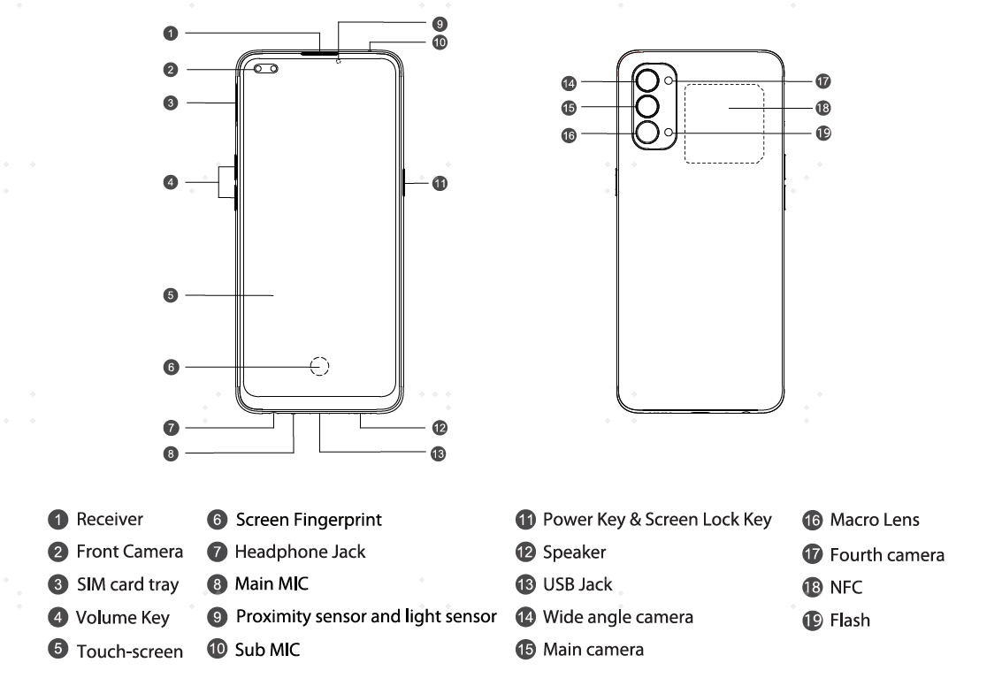

3.2 ဖုန္းဖြဲ႕စည္းပုံ ျပသမႈ ျမင္ကြင္း
ပုံ 3-2-1 တြင္ ျပထားသည့္အတုိင္း

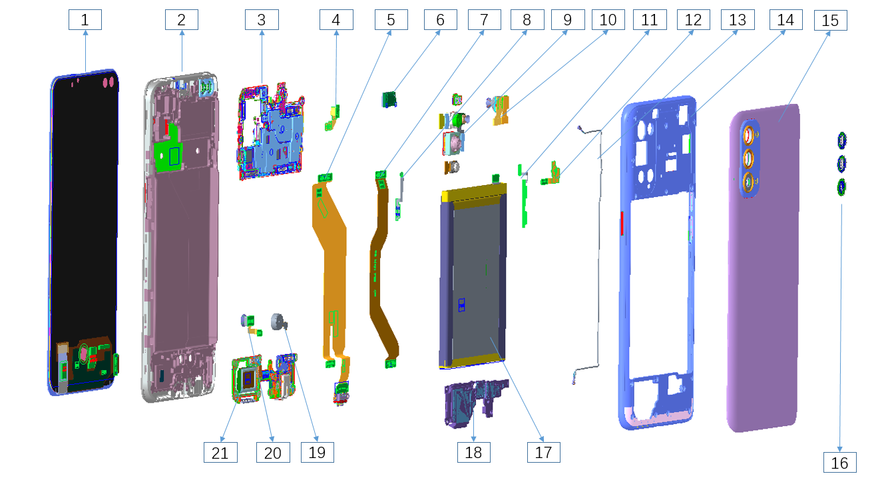
Figure 3-2-1

3.3 ျပသမႈ Map BOM
No. | Material Name(After-sales) | Physical Figure | Sub material | QTY | Unit
1 | Screen | 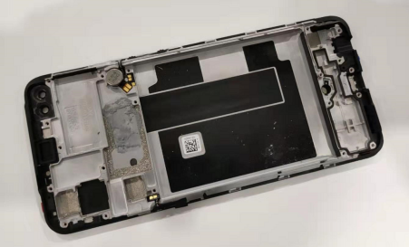 | (1) OLED Display Screen | 1 | PCS
1 | Screen |  | (2) Middle Frame | 1 | PCS
2 | Mainboard | 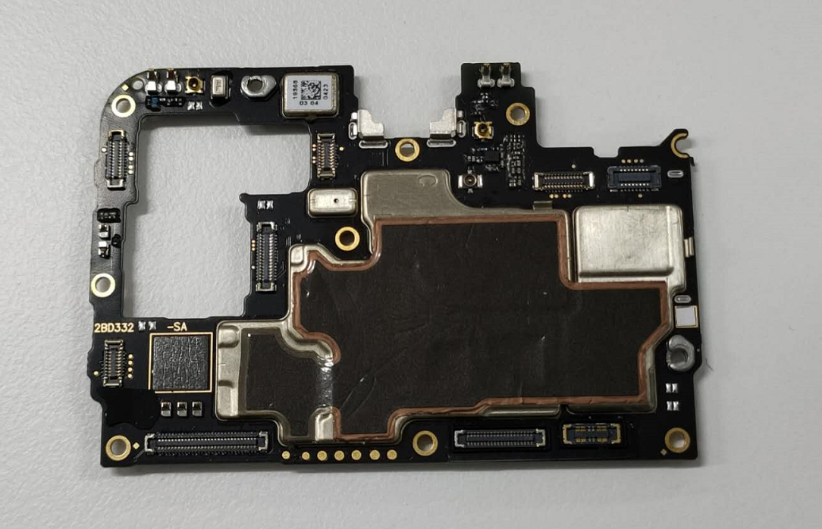 | Test point PET sheet 1 | 1 | PCS
2 | Mainboard |  | Test point PET sheet 2 | 1 | PCS
2 | Mainboard |  | (3) PCB semi-finished | 1 | PCS
2 | Mainboard |  | Waterproof paste | 1 | PCS
3 | Middle frame | 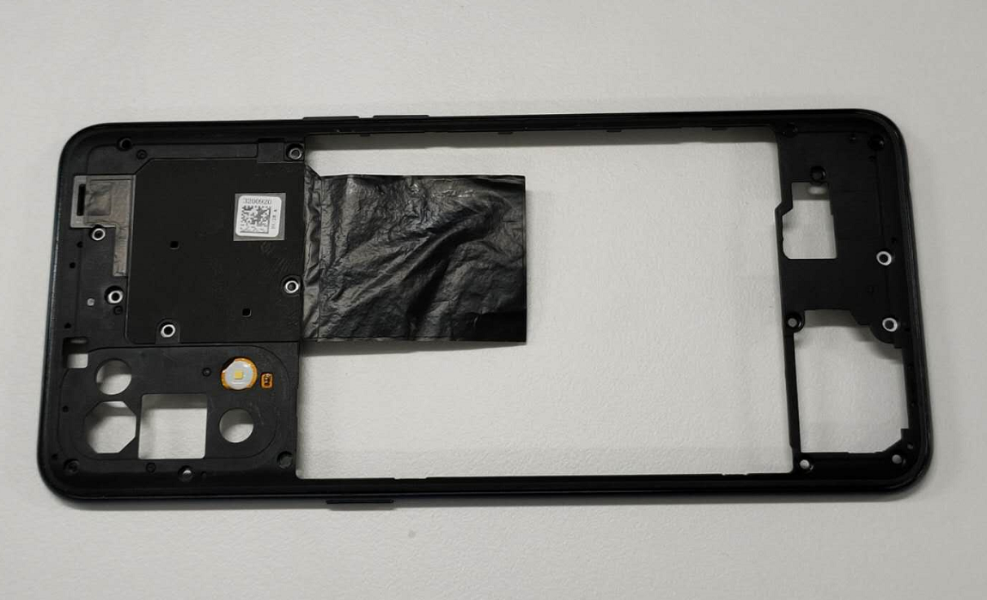 | (14) Middle frame | 1 | PCS
3 | Middle frame |  | (12) Flash FPC | 1 | PCS
4 | Front cameras | 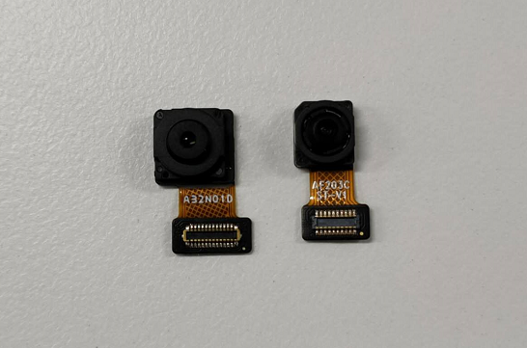 | (10) Cameras, the right one is the AON camera | 1 | PCS
5 | Main camera | 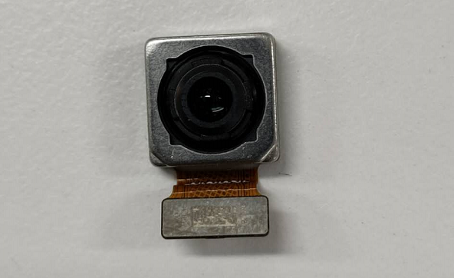 | (9) Rear main camera | 1 | PCS
5 | Main camera |  | Rear camera conductive cloth | 1 | PCS
6 | Wide angle | 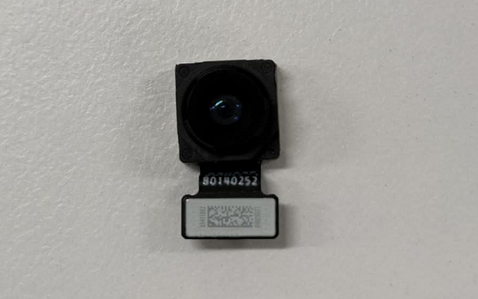 | (9) Rear wide-angle camera | 1 | PCS
6 | Wide angle |  | Rear camera conductive cloth | 1 | PCS
7 | Macro camera | 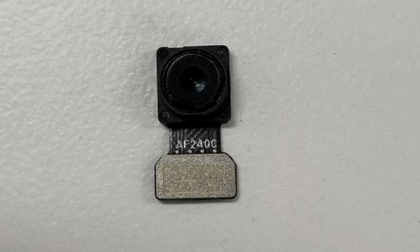 | (9) Rear macro camera | 1 | PCS
8 | B&W camera | 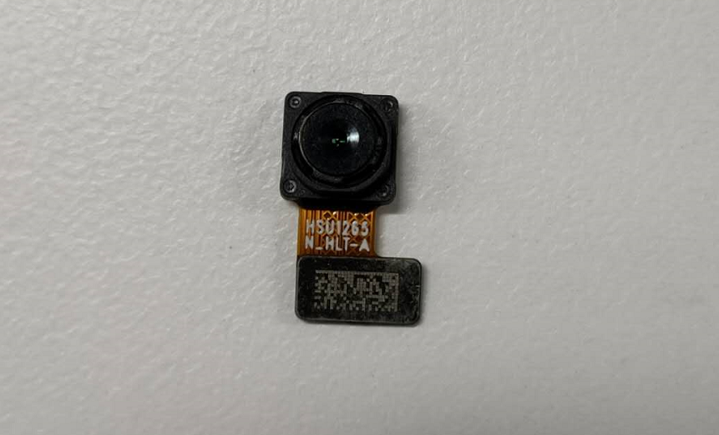 | (9) Rear filter camera | 1 | PCS
9 | USB FPC | 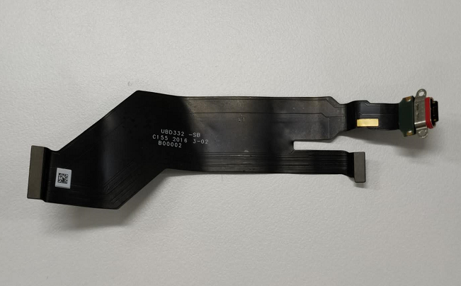 | (5) USB FPC | 1 | PCS
10 | Fingerprint sensor | 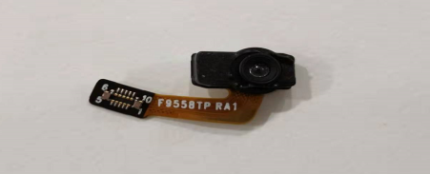 | (20) Fingerprint sensor | 1 | PCS
10 | RF cable | 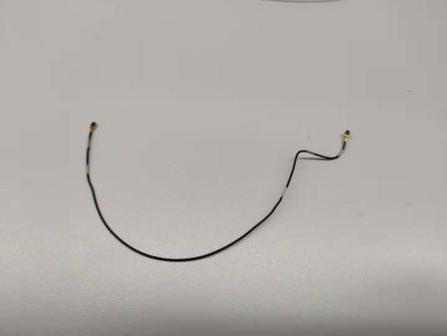 | (13) RF cable | 1 | PCS
13 | L-FPC | 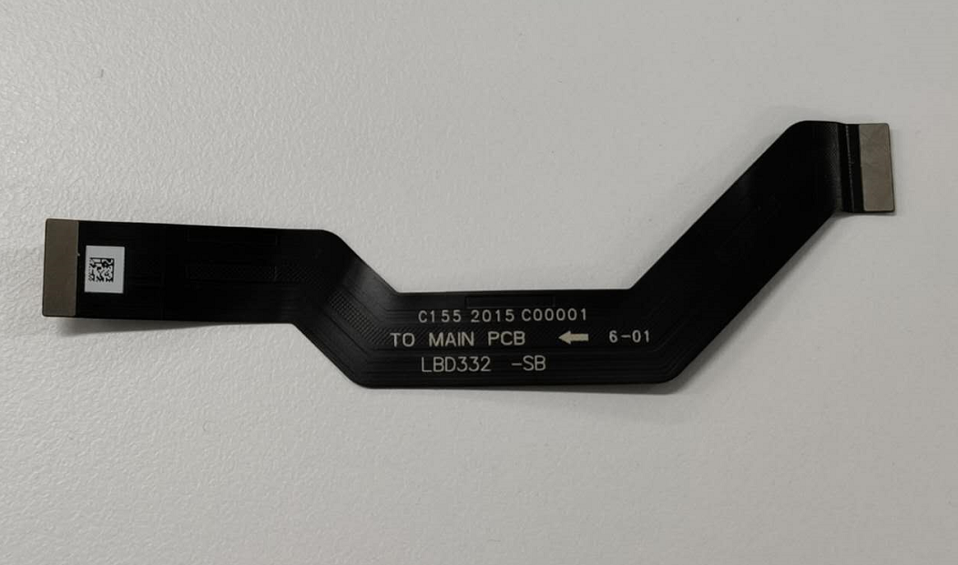 | (7) L-FPC | 1 | PCS
14 | BOX | 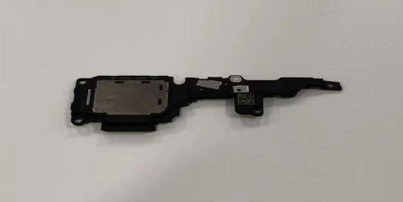 | (18) BOX | 1 | PCS
15 | Antenna board | 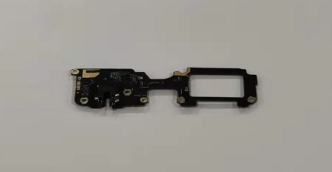 | (20) Antenna board | 1 | PCS
16 | Back cover | 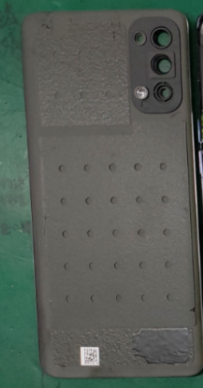 | (15) Back cover | 1 | PCS
16 | Back cover |  | (16) Camera lens | 1 | PCS
17 | Camera adapter FPC | 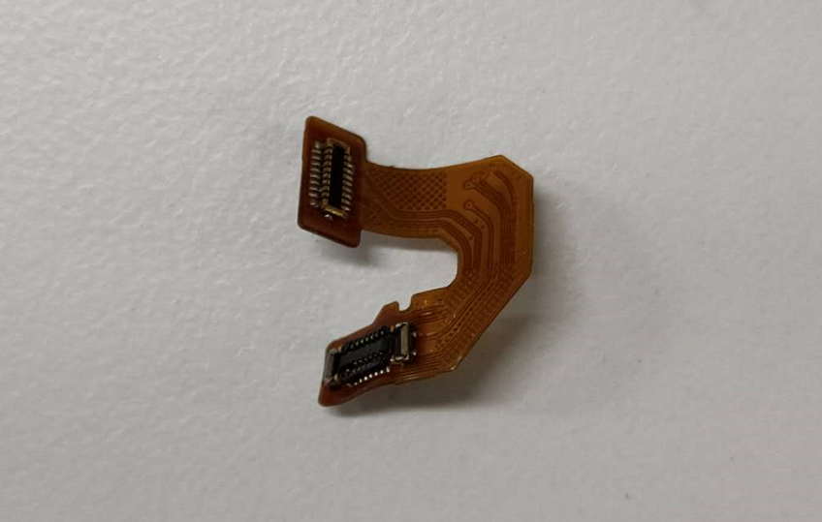 | (4) Camera adapter FPC | 1 | PCS
18 | Vibration motor | 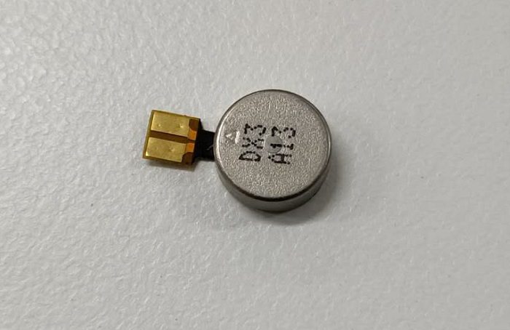 | (19) Vibration motor | 1 | PCS
19 | Receiver | 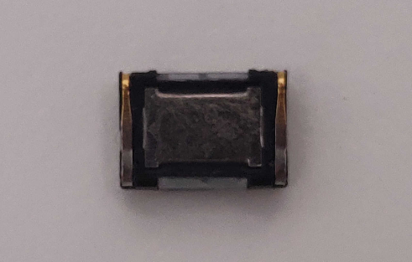 | (6) Receiver | 1 | PCS
20 | Keys FPC | 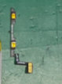 | (11) Volume-FPC | 1 | PCS
20 | Keys FPC | 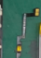 | (8) Power-FPC | 1 | PCS
21 | Battery | 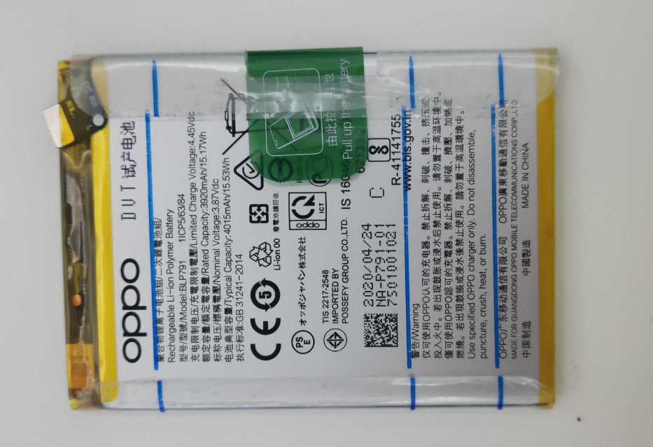 | (17) Battery | 1 | PCS

မွတ္စု : ဤဇယားသည္ မွတ္ခ်က္အမည္ အတြက္သာ အသုံးျပဳပါသည္။ ဒါဟာပစၥည္းမ်ားျပင္ဆင္မႈအတြက္မသင့္ေတာ္ပါ။ ေက်းဇူးျပဳ၍ Price List of OPPO Mobile Phone Original Accessories (for Mainland China)/Price List of Commonly-Used Materials and Accessories (Regions except for Mainland China) ကို ျပင္ဆင္ခ်က္အတြက္ ဖတ္ရႈပါ။

4. ျဖဳတ္ျခင္း အဆင့္မ်ား

4.1 ျဖဳတ္ရန္ Tools
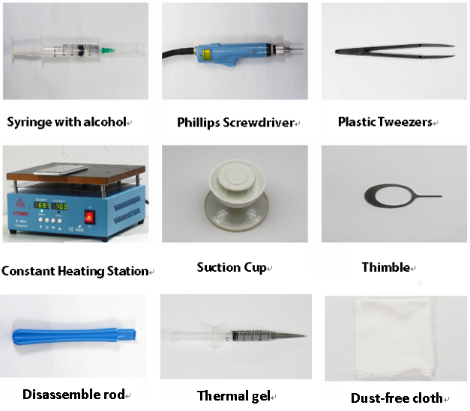

4.2 ျပင္ဆင္ခ်က္မ်ား
1. ဖုန္းမျဖဳတ္မွီတြင္ powered off လုပ္ပါ။
2. Power Off လုပ္နည္း :
System Power Off: power key ကိုဖိၿပီး power off သို႕ slide လုပ္ပါ။
Power Off တြန္းအားျဖင့္ပိတ္ျခင္း : volume “+” ခလုတ္ကုိ ၾကာၾကာဖိ ၿပီး display ပိတ္သြားသည္အထိ power key ကို ၈ စကၠန္႕မွ် ဖိထားပါ။

4.3 ျဖဳတ္ျခင္းအဆင့္မ်ား

အဆင့္ | အေၾကာင္းအရာ | ပုံ | ႀကိဳတင္သတိေပးခ်က္မ်ား
1 | Remove the SIM tray | 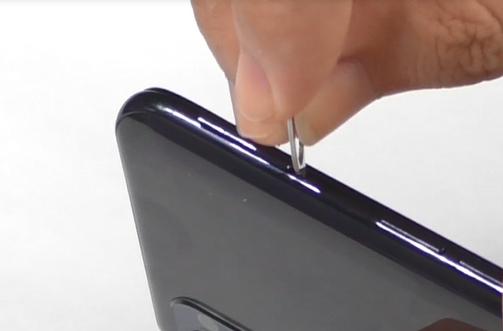 | Device ကို မျခစ္မိပါေစနဲ႕။
2 | back cover ကို ဖယ္ပါ | 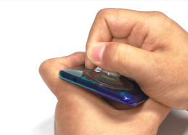  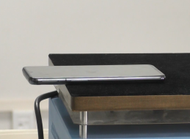 | Camera ပူျခင္းကို ေရွာင္ရွားပါ။ အပူလိုအပ္မႈ : 5-10 မိနစ္အတြက္ 70 ° C -80 ° C ။  (2) battery cover ႏွင့္ middle frame တို႕သည္ သီးျခားျဖစ္ေသာအခါ အားကို ထိန္းခ်ဳပ္ပါ။
3 | Double-sided tape ကုိ ရွင္းလင္းပါ။ | 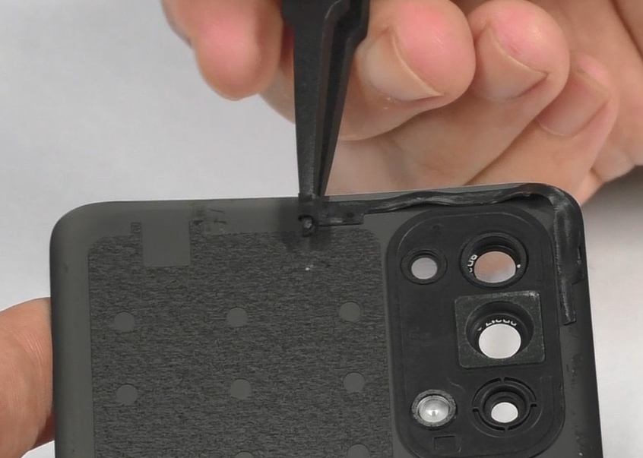 | rear decorative ring သည္ ကြာဟျခင္းရွိမရွိကို စစ္ေဆးပါ။ ၎သည္ ဟေနလွ်င္ decorative part ၏ back glue (4882492) ကို အစားထိုးၿပီး နာနာေလးဖိေပးပါ။
4 | middle frame ကို ဖယ္ပါ။ | 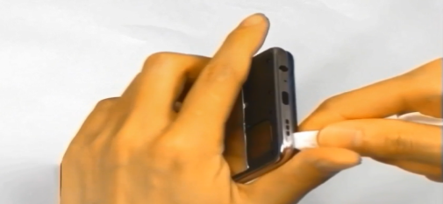  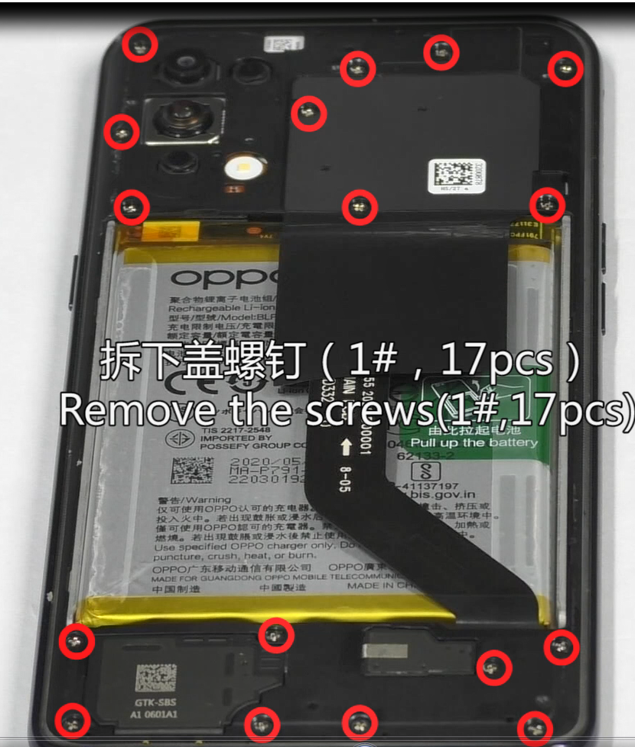 | card tray မပ်က္ရႏ္ ဂရုစိုက္ပါ။
5 | Battery ကို ဖယ္ပါ | 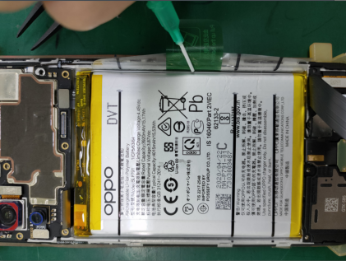  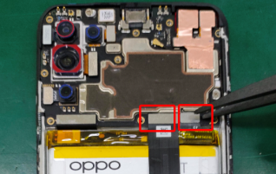  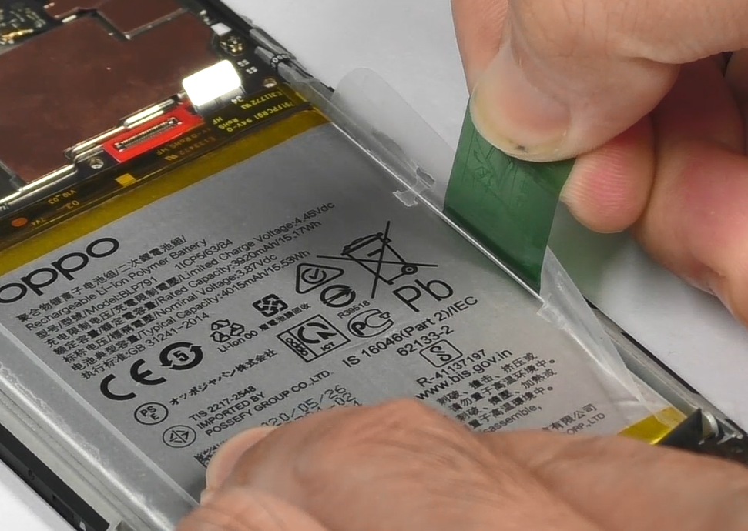 | လက္ကုိင္၏ အထက္ႏွင့္ေအာက္ တြင္ အရက္ျပန္ 0.2ml ကို ထည့္ၿပီး အရက္ျပန္ ျပန္႕ႏွံ႕သည္အထိ ဖုန္းကို ၁၅ မိနစ္ခန္႕ ေထာင္ထားပါ။  မွတ္စု : battery ျဖဳတ္ေနစဥ္အတြင္း ျဖစ္ႏုိင္သမွ် battery ၏ အလယ္ပိုင္းကို မေကြးေစရန္ သို႕မဟုတ္ ပုံမပ်က္ရန္ အထူးေရွာင္ရွားဖုိ႕ရန္ လိုအပ္ပါသည္။
7 | Cameras ကိုု ျဖဳတ္ပါ။ | 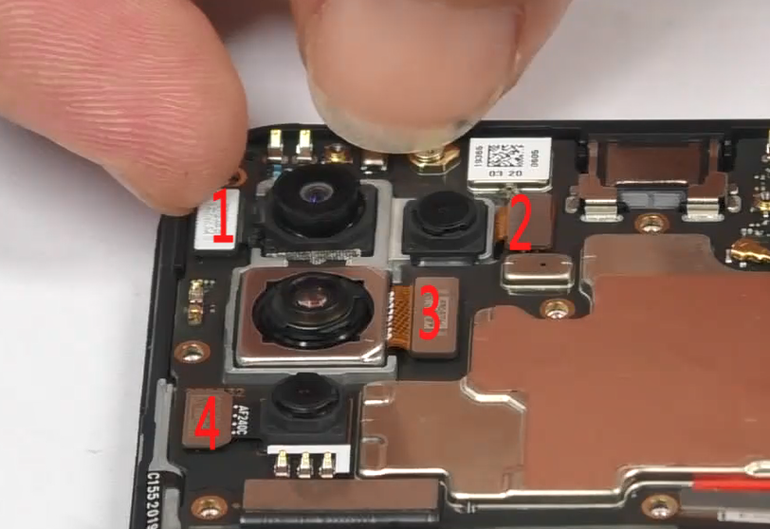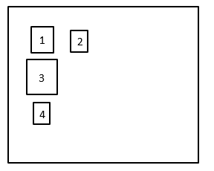 | rear camera ၏ 4 BTB buttons ကို ျဖဳတ္ရန္ သင့္ လက္သည္း သို႕မဟုတ္ plastic ညွပ္ကို အသုံးျပဳပါ။ ထို႕ေနာက္ No.1 camera, No.3 camera and No.4 camera မ်ားကို ျဖည္းညင္းစါာ ဆြဲထုတ္ပါ။ No.2 camera adapter plate BTB သည္ စက္တစ္ခုလုံးကို 90° သို႕ ထားရန္လိုအပ္ပါသည္။
8 | Cameras မ်ားကို ဖယ္ပါ။ | 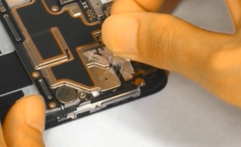  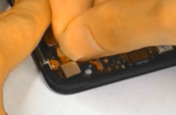 | The front graphite sheet ကို ျဖဳတ္ရမည္ျဖစ္ၿပီး အေပါက္မွ ဖုန္ဝင္ျခင္းကို ကာကြယ္ရမည္ျဖစ္သည္ (ဖုန္ဝင္လွ်င္ ေက်းဇူးျပဳ၍ ေလျဖင့္မႈတ္ပါ။ brush မသုံးပါနဲ႕)။
9 | RF cable, foam, mainboard fixing screws, mainboard တို႕ကို ဖယ္ပါ။ | 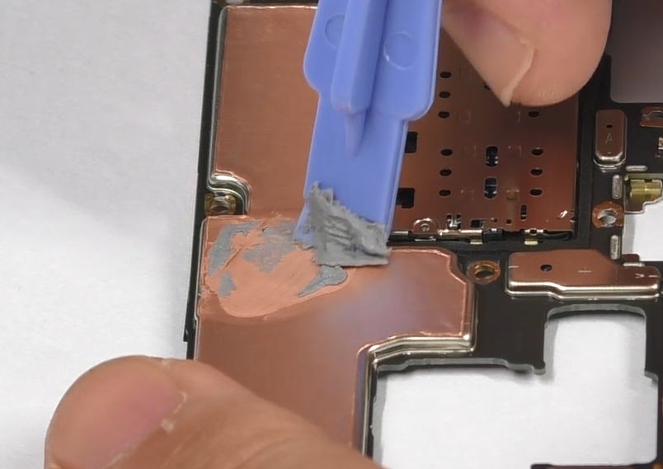  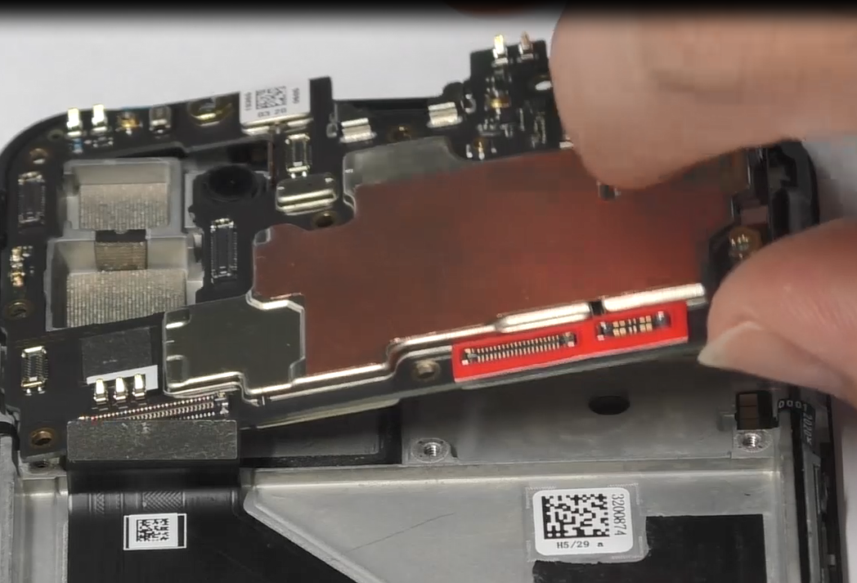  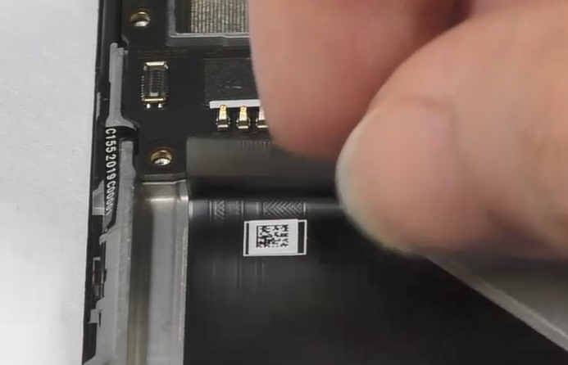  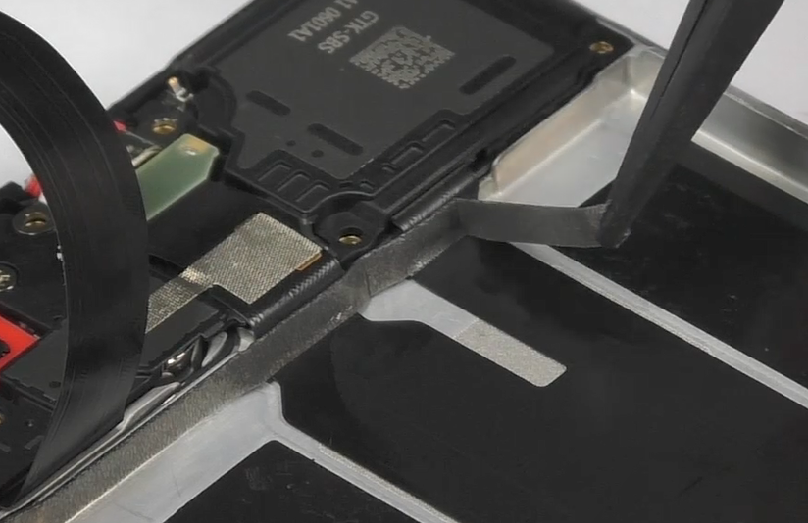  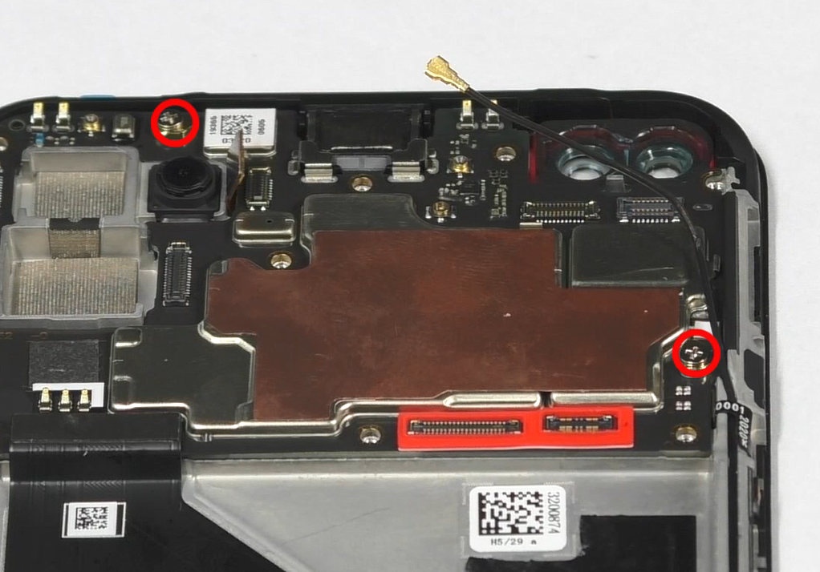  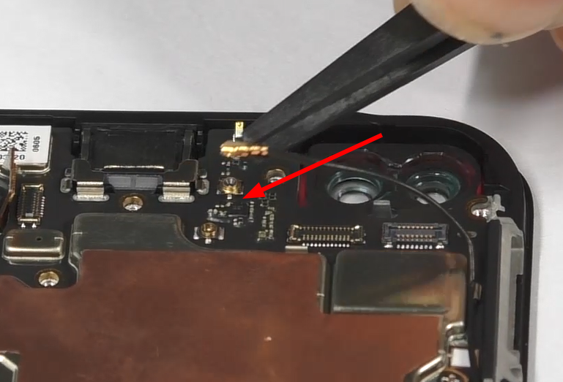 | ညာဘက္မွ motherboard ကို ယူပါ။
10 | No.2 camera, receiver, light-sensitive PCB ကို ဖယ္ပါ။ | 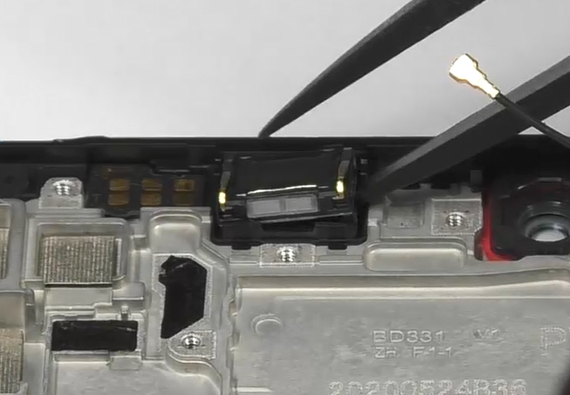  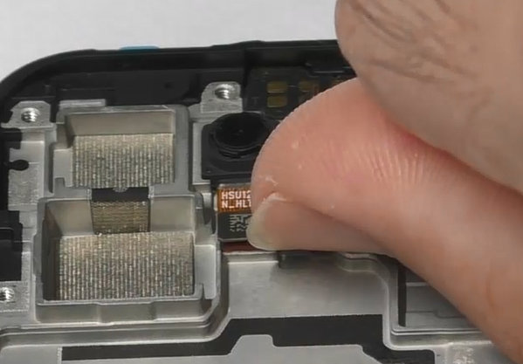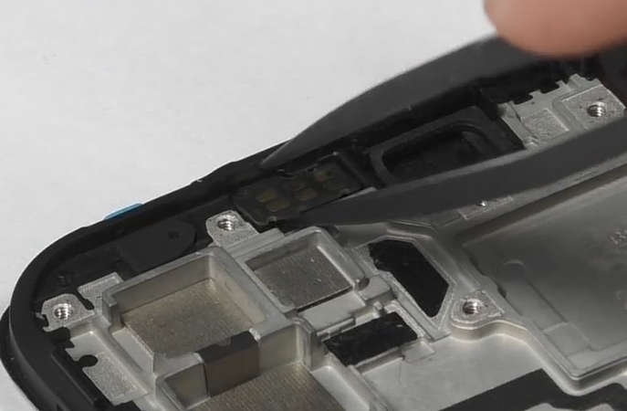 | /
11 | antenna board fixing screws ကို ဖယ္ပါ။ | 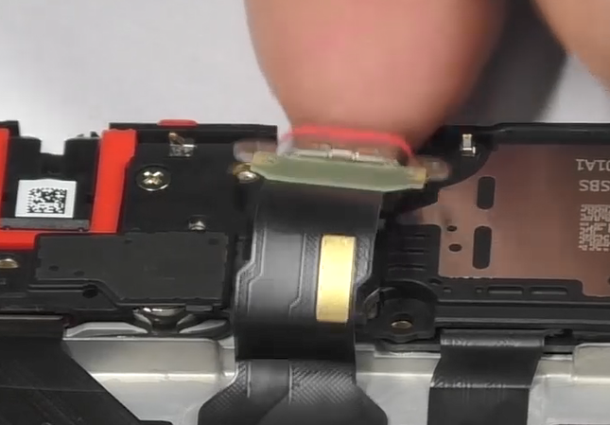  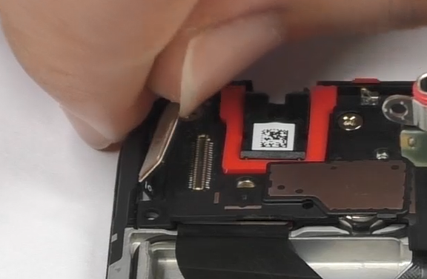  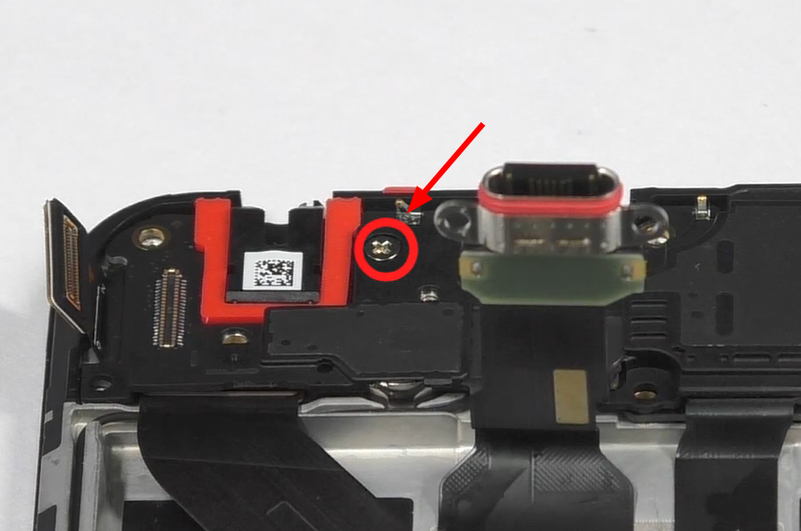  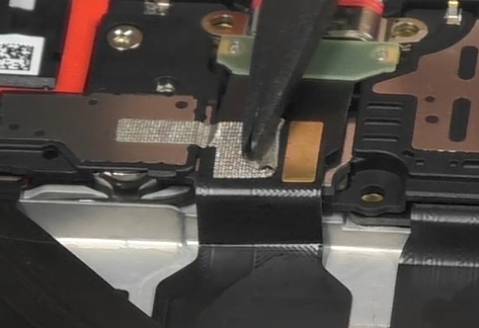 | /
12 | Remove USB | 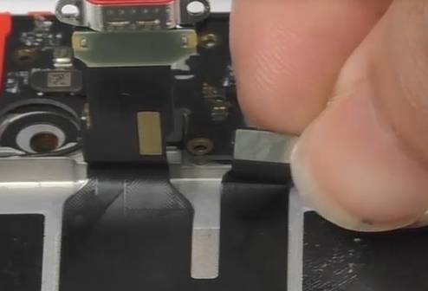  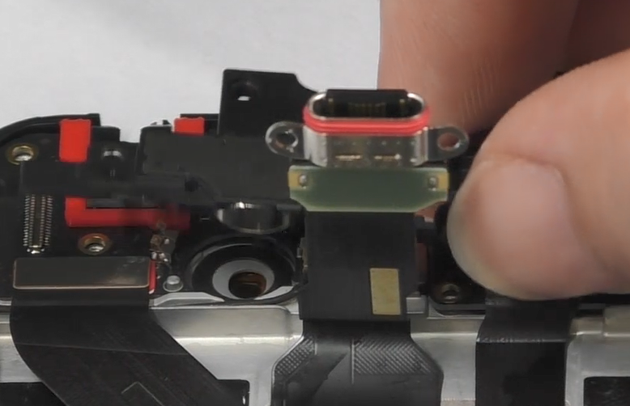 | /
13 | fingerprint sensor ကို ဖယ္ပါ။ | 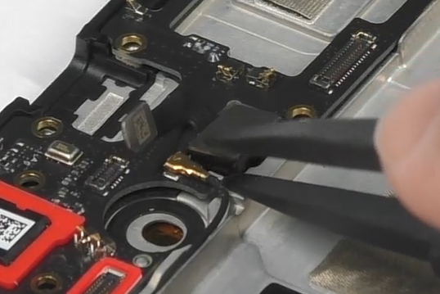  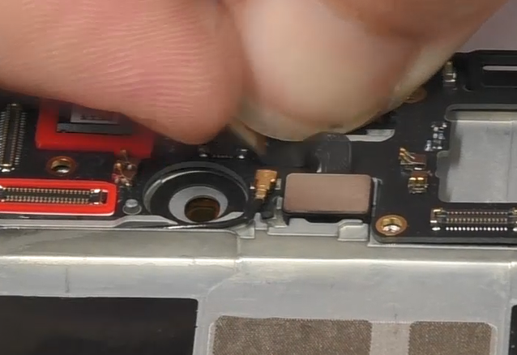 | /
14 | RF cable、antenna board ကို ဖယ္ပါ။ | 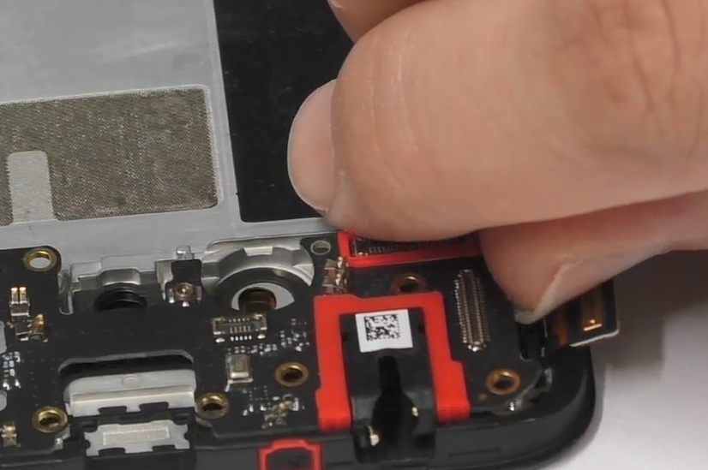  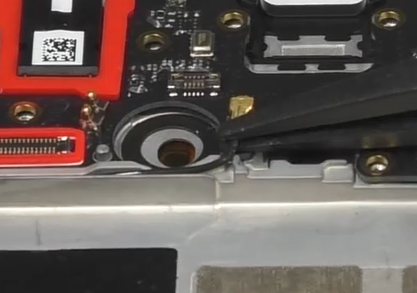 | /
15 | FPC、RF cable ကို ဖယ္ပါ။ | 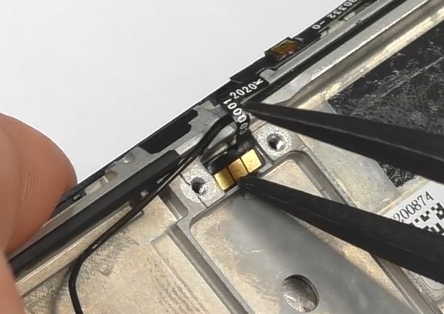  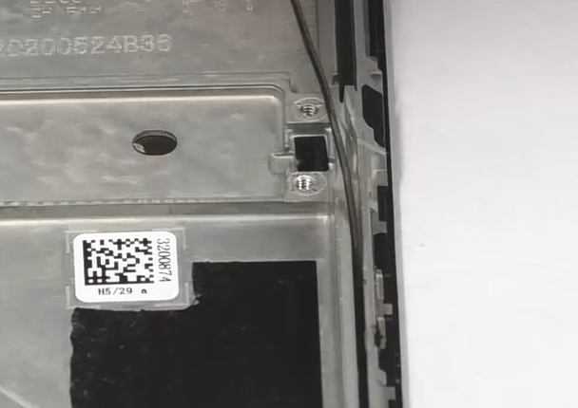  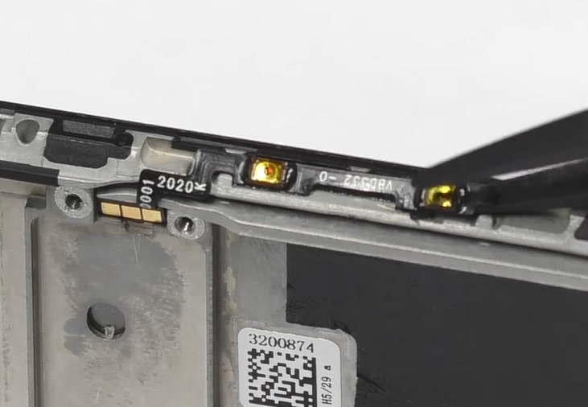  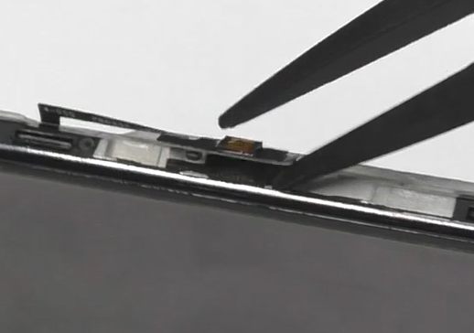 | /

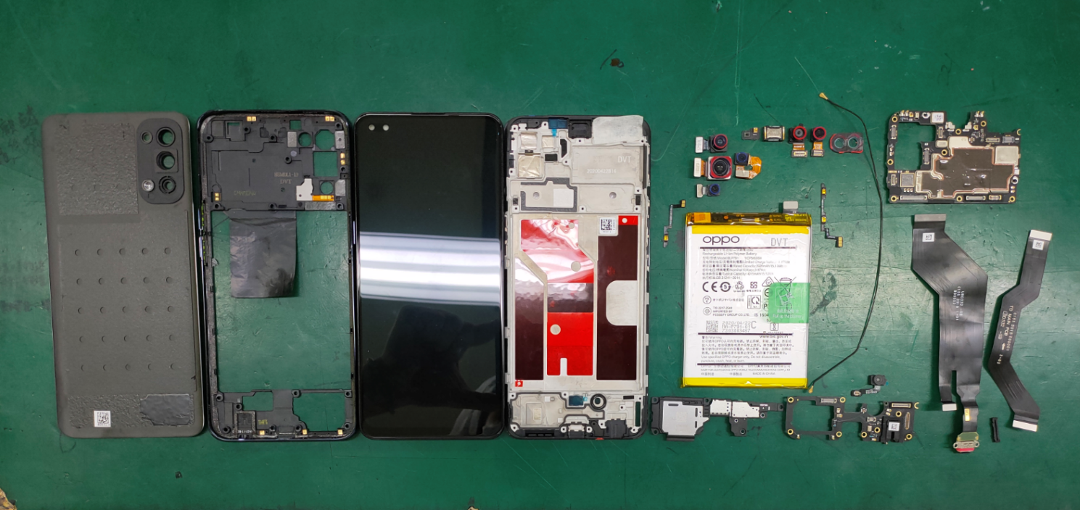
Figure 4.3 All Materials of the Phone

5. တပ္ဆင္ျခင္း အဆင့္မ်ား

5.1 အစားထုိးရမည့္ ပစၥည္းမ်ား၏ Bill
No. | Code | Material | SPEC. | QTY | Remark
1 | 4883010 | Battery pull tape | BLP791 transparent | 1 | ဖယ္ထားေသာ battery ကို အစားထိုးရမည္။
2 | 4882366 | Front camera copper foil sticker | BD331 | 1 | ျဖဳတ္ၿပီးေနာက္ ျပန္လည္အစားထိုးရမည္ျဖစ္ပါသည္။
3 | 4882492 | Camera decorative ring double-sided adhesive | BD331 | 1 | ျဖဳတ္ၿပီးေနာက္ ျပန္လည္အစားထိုးရမည္ျဖစ္ပါသည္။
4 | 4881759 | Battery cover double-sided tape | BD331 | 1 | ျဖဳတ္ၿပီးေနာက္ ျပန္လည္အစားထိုးရမည္ျဖစ္ပါသည္။

5.2 တပ္ဆင္ျခင္း အဆင့္မ်ား
အဆင့္ | အေၾကာင္းအရာ | ပုံ | ႀကိဳတင္သတိေပးခ်က္မ်ား
1 | No.2 camera ၊ power key FPC ကို တပ္ဆင္ပါ။ | 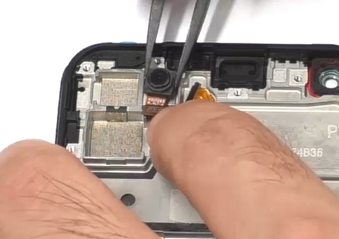  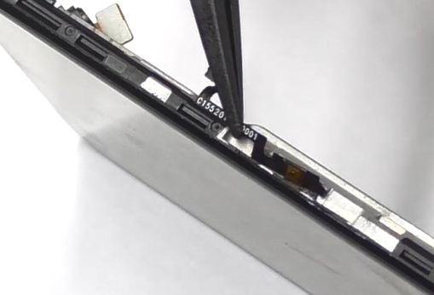 | ကင္မရာ၏ BTB ကို တပ္ဆင္ပါ။
2 | antenna board ၊ Fingerprint sensor ကို တပ္ဆင္ပါ။ | 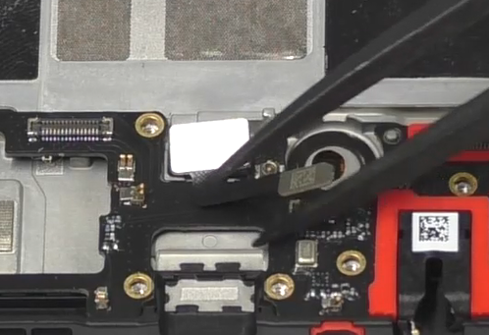  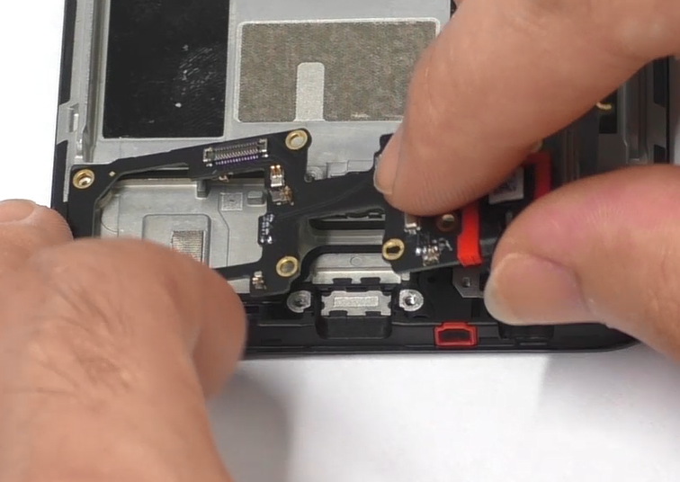 | fingerprint ၏ BTB ကို တပ္ဆင္ပါ။
3 | volume key FPC, receiver တို႕ကို တပ္ဆင္ပါ။ | 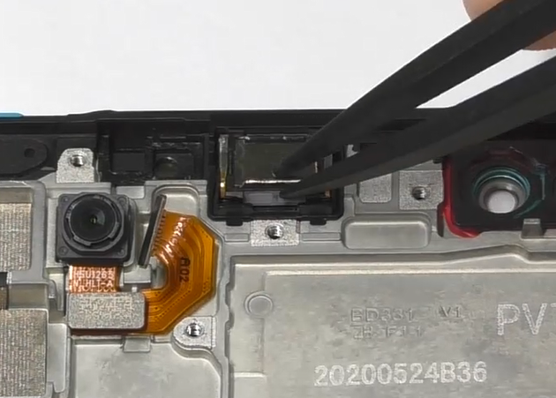  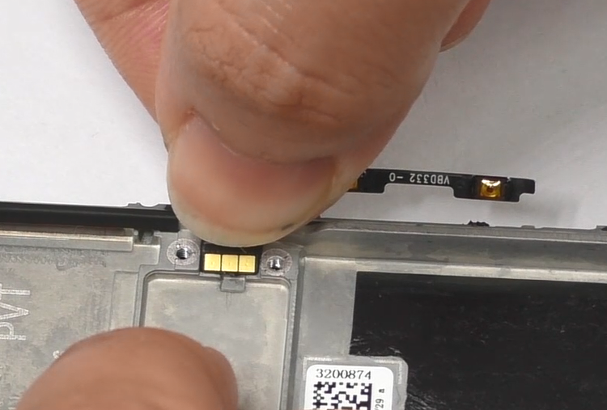 | Volume key FPC သည္ အျပင္ဘက္တြင္မတပ္ဆင္ရ။
4 | light sense FPC，paste thermal gel တို႕ကို တပ္ဆင္ပါ။ | 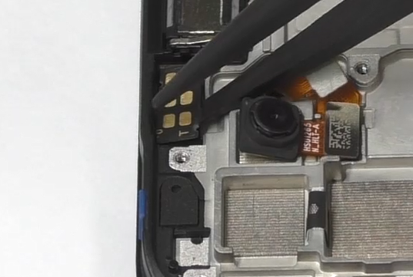  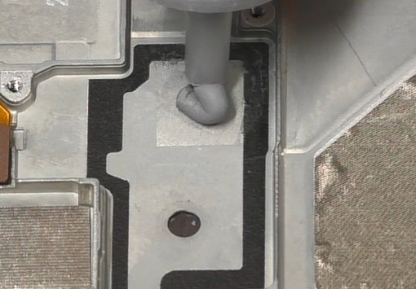 | /
5 | mainboard ကို တပ္ဆင္ပါ။ | 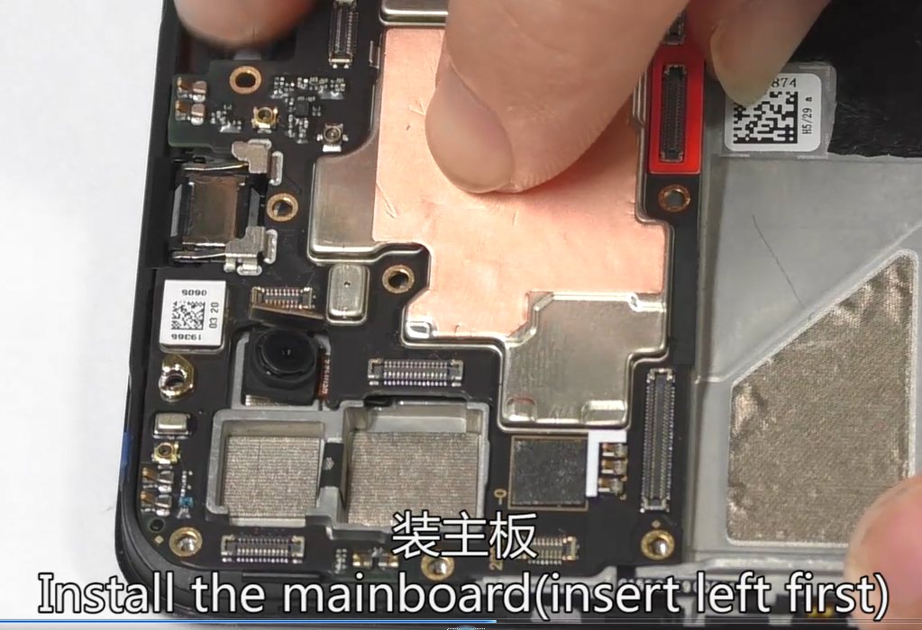  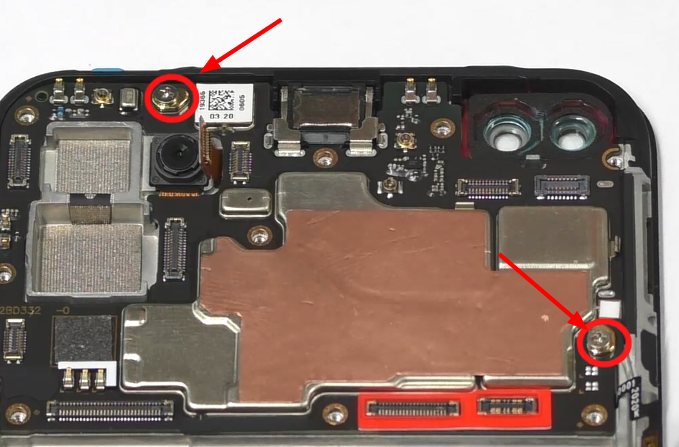 | (2pcs) ကို တပ္ဆင္ဆင္ၿပီးေနာက္ mianboard screws တပ္ဆင္ပါ။
6 | RF cable ကို တပ္ဆင္ပါ။ | 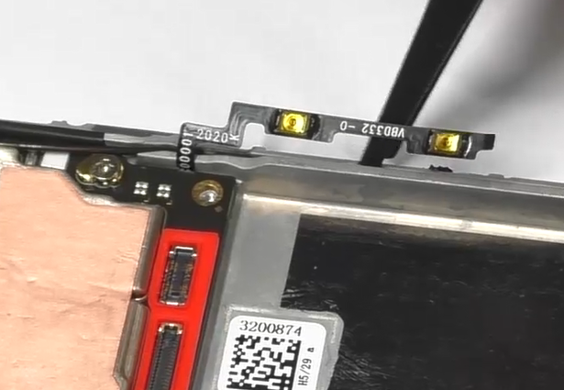  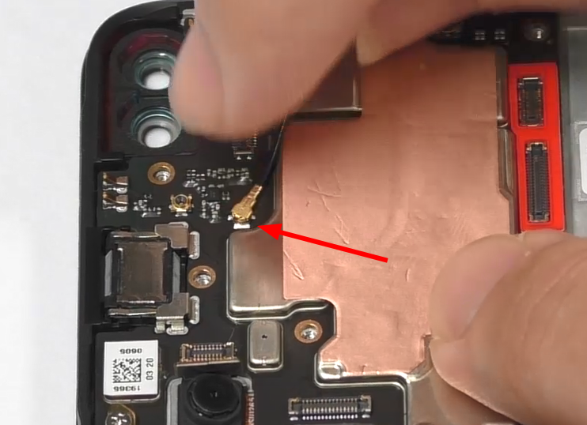 | RF cable ကို တပ္ဆင္ၿပီးေနာက္ volume button FPC ကို တပ္ပါ။
7 | cameras ကို တပ္ဆင္ပါ။ | 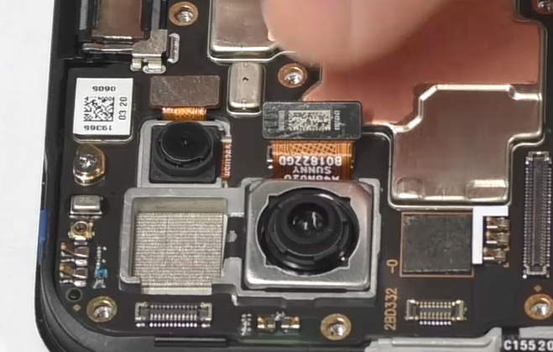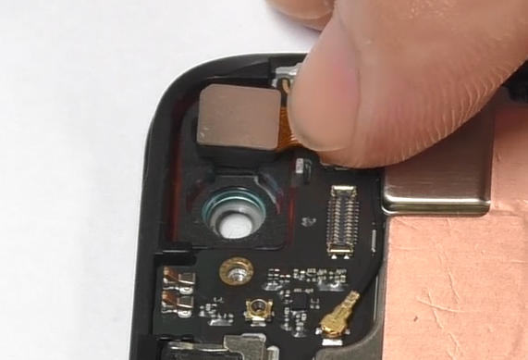 | /
8 | USB ကို တပ္ဆင္ပါ။ | 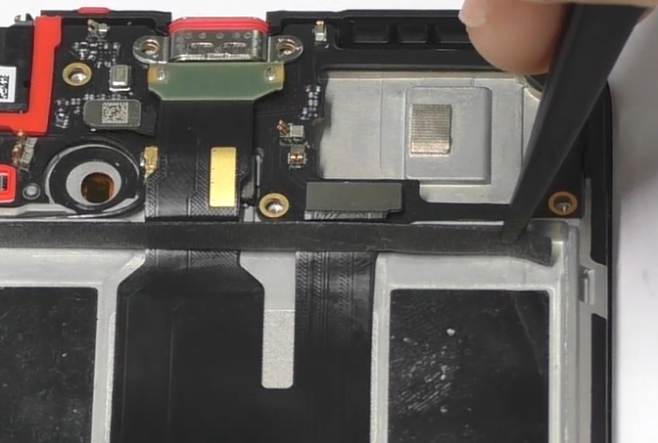  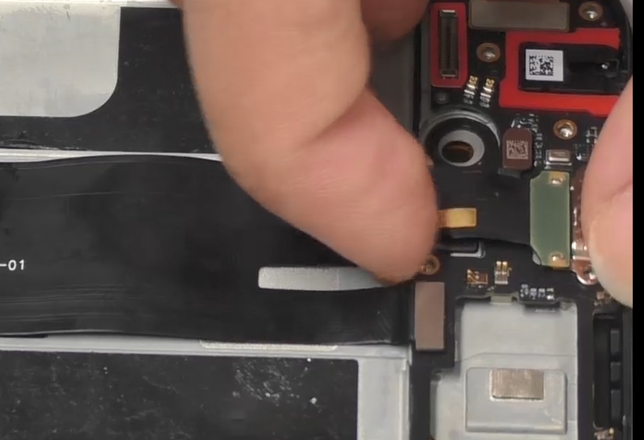 | /
9 | battery ကို တပ္ဆင္ပါ။ | 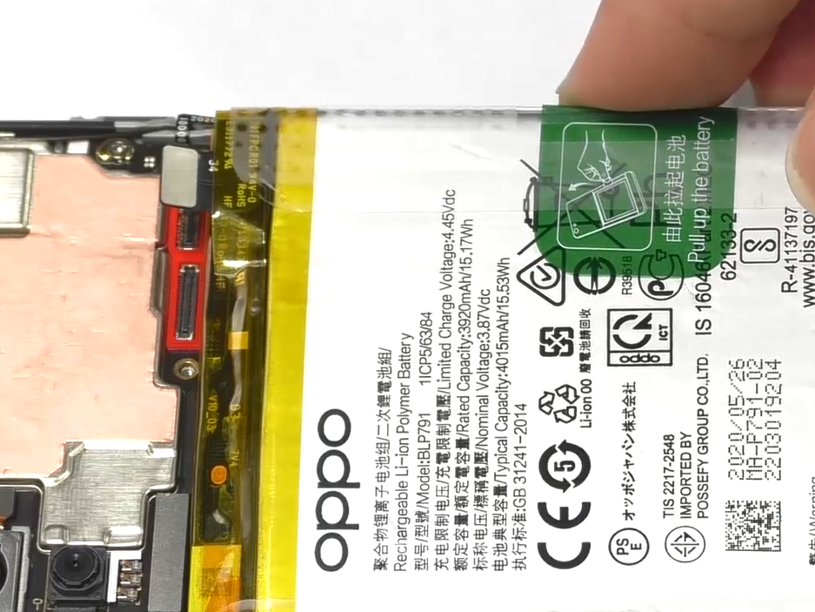  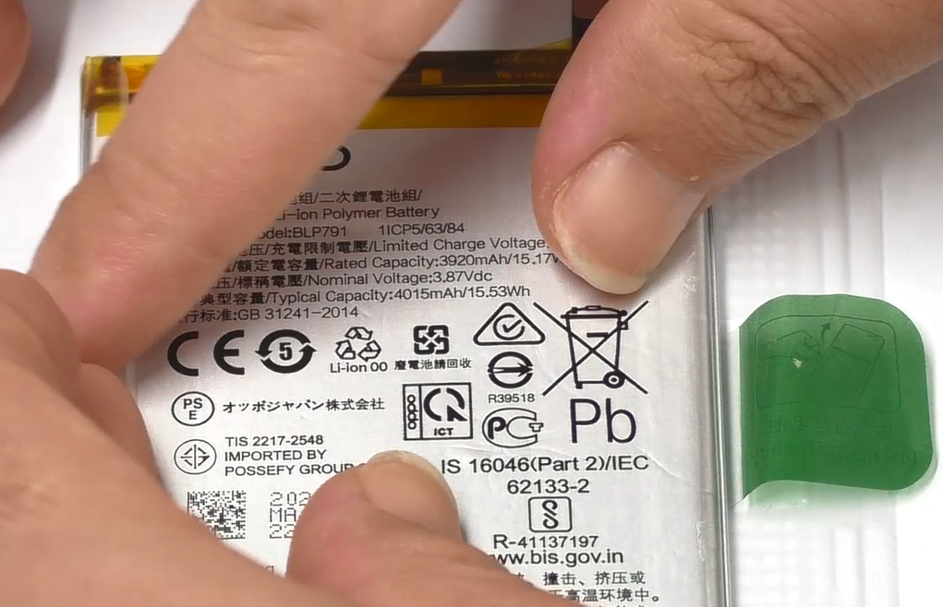 | easy to tear paper ကို လဲပါ။
10 | L-FPC, BOX, copper foil တို႕ ကို တပ္ဆင္ပါ။ | 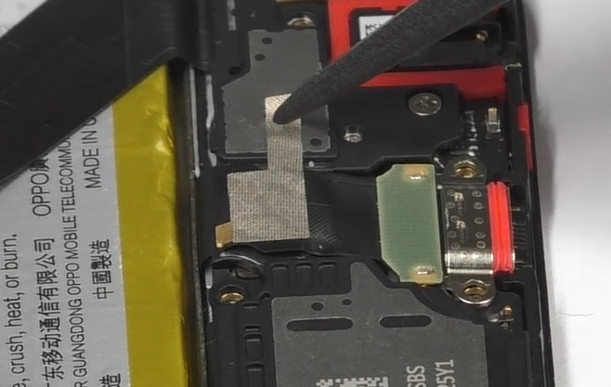  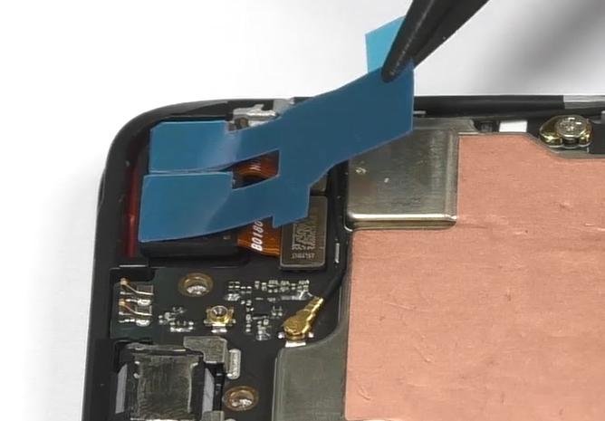  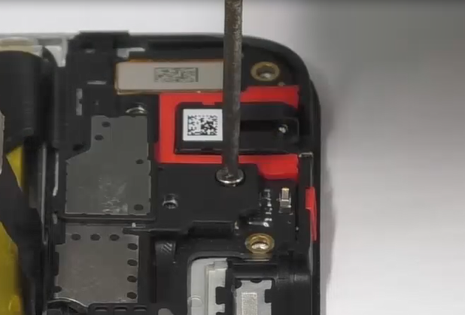  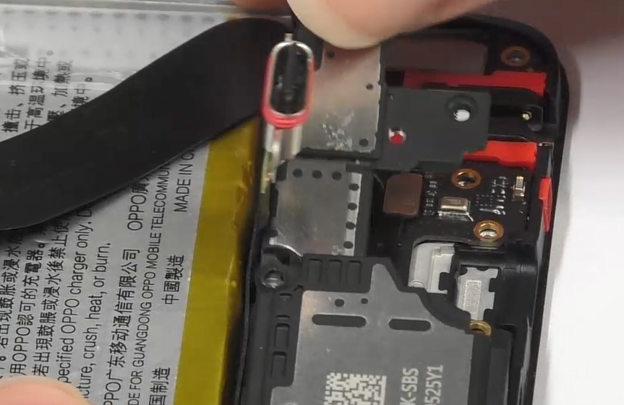 | /
11 | middle frame ကို တပ္ဆင္ပါ။ | 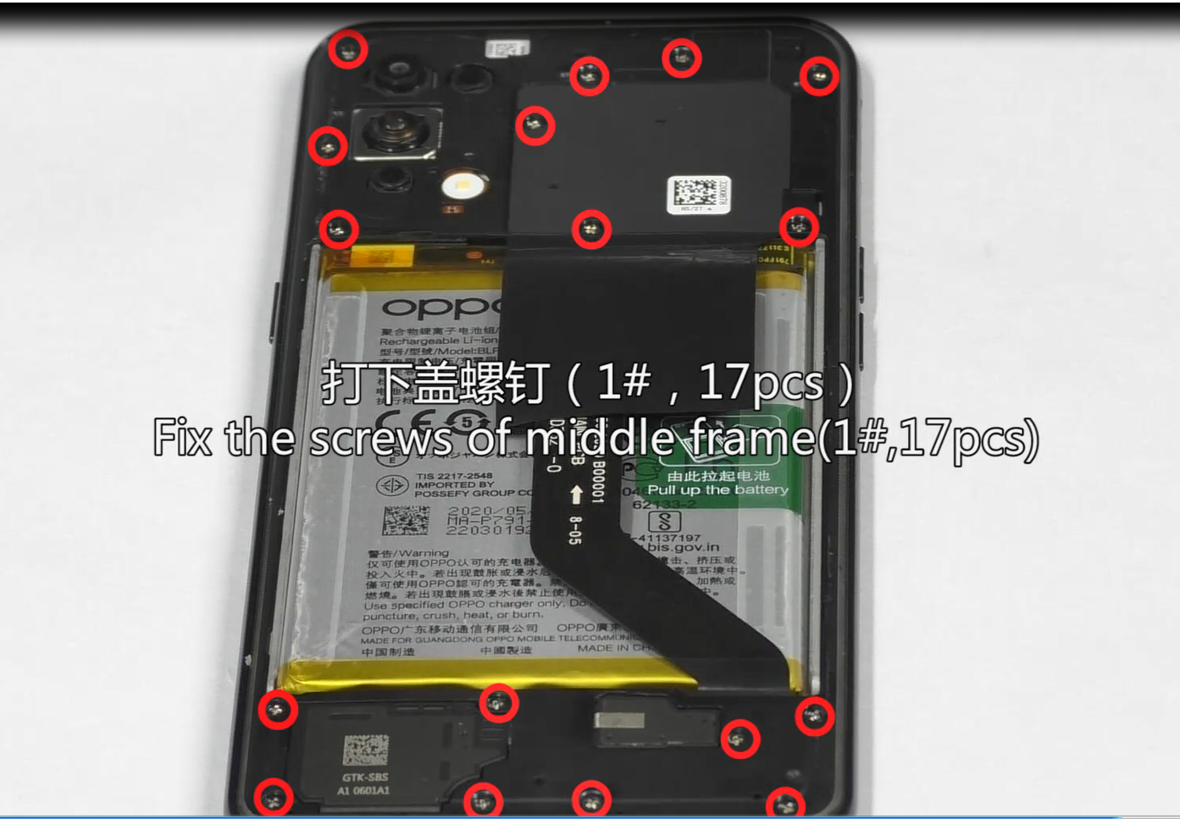  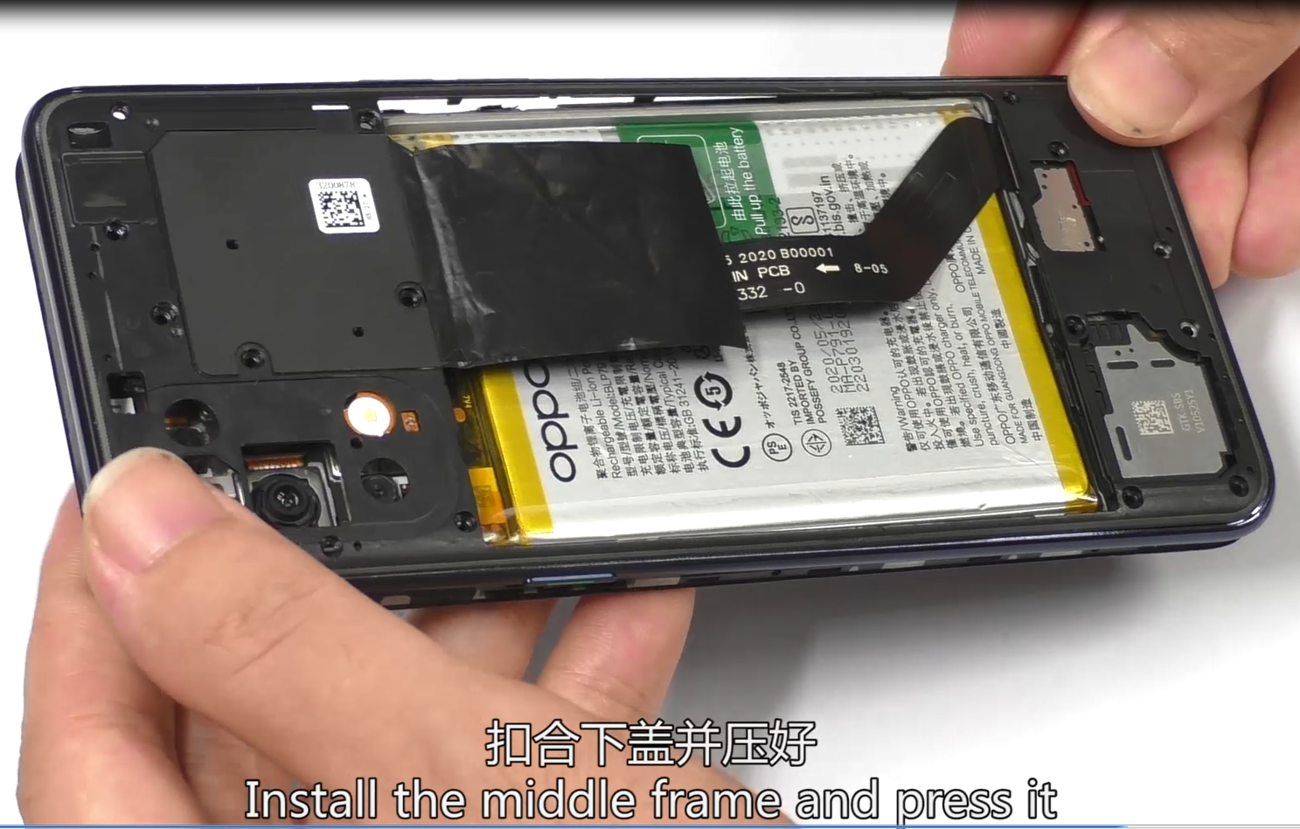 | Screw 17pcs
12 | back cover ကို တပ္ဆင္ပါ။ | 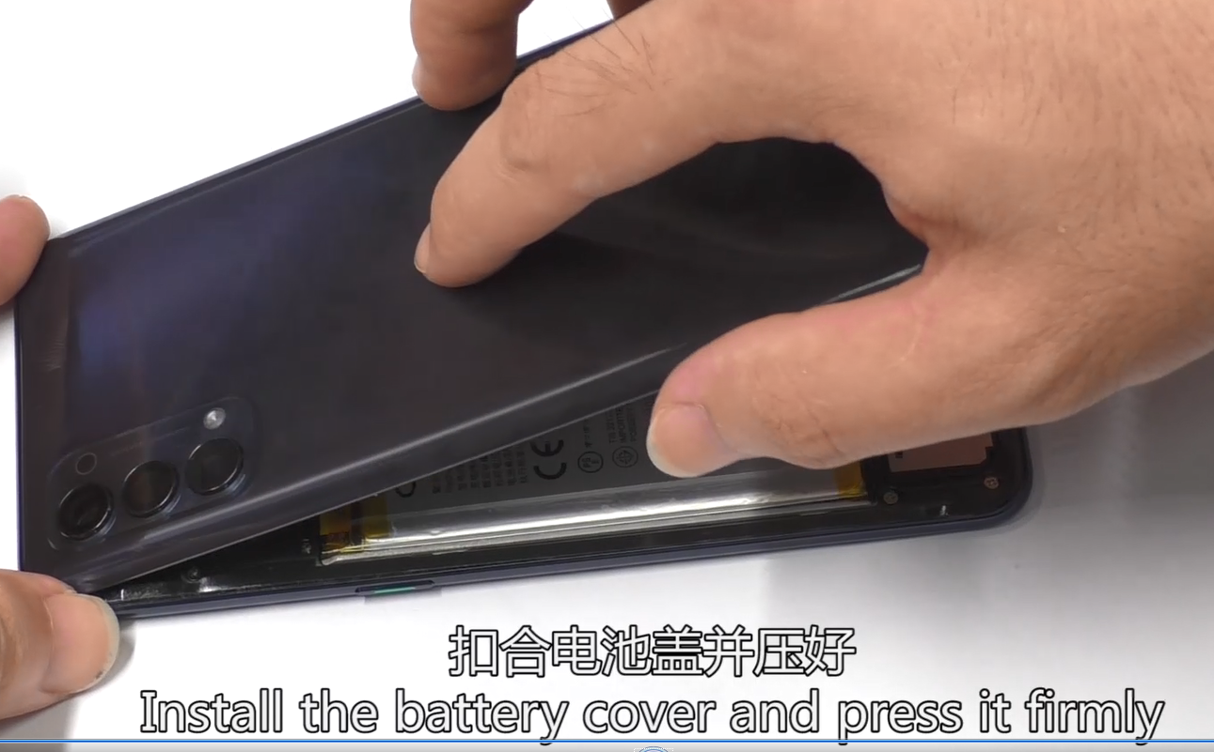  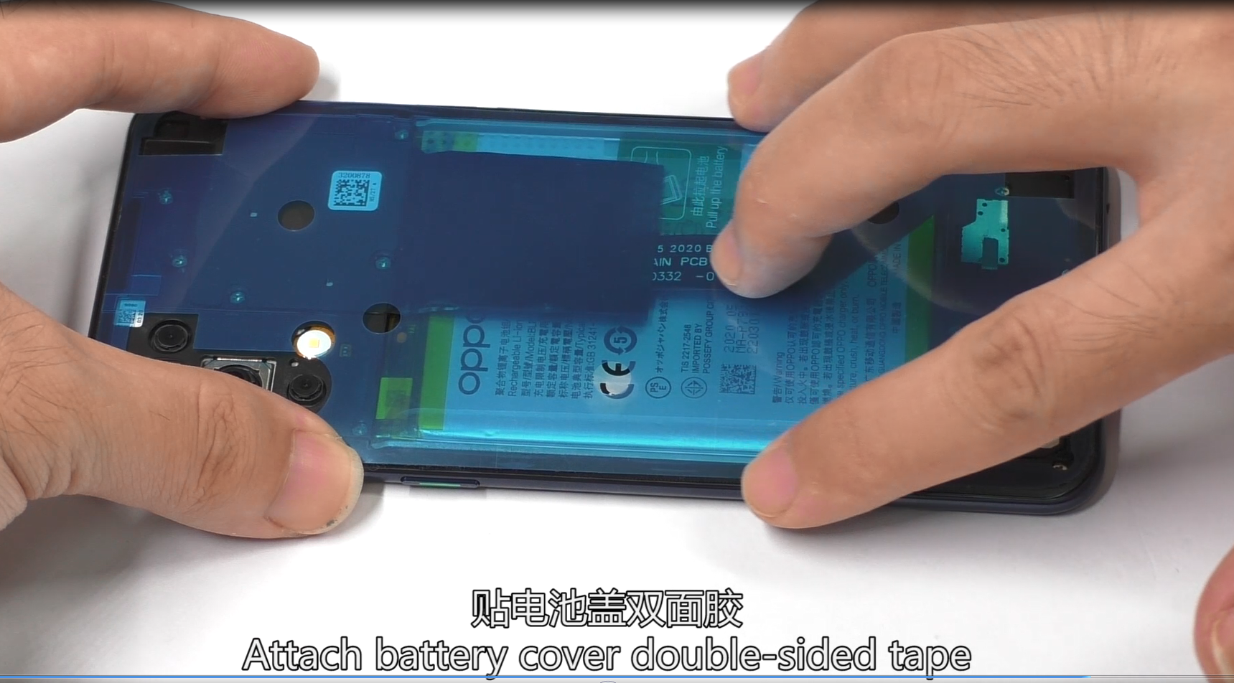 | back cover ကို တပ္ဆင္ၿပီးေနက္ ေကာ္အား activate ျဖစ္ရန္ နာနာဖိထားပါ။
13 | card tray ကို တပ္ဆင္ၿပီး functions မ်ားကို စစ္ေဆးပါ။ | 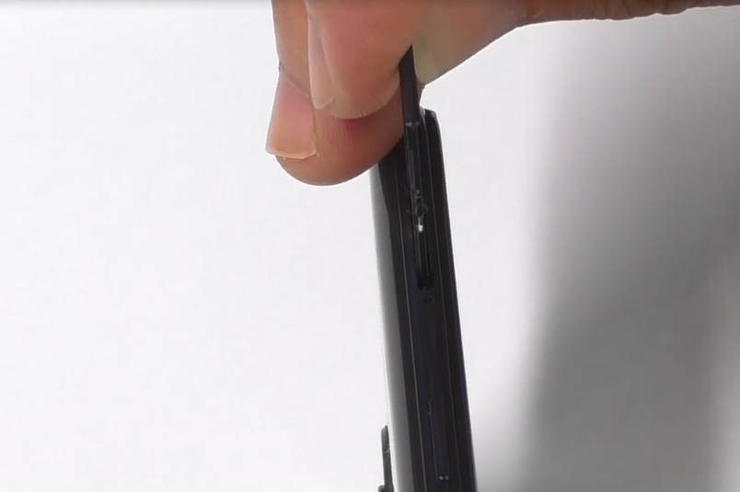  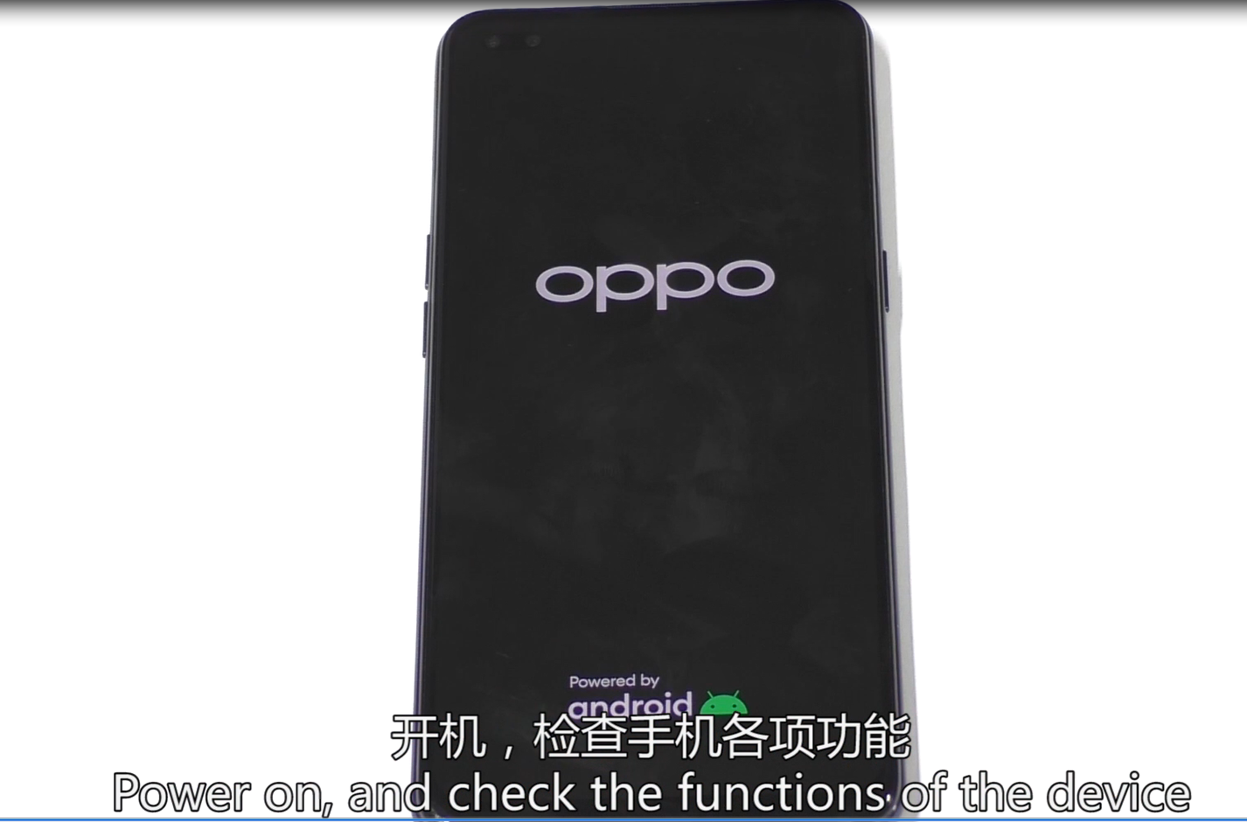 | /

6. စံကိုက္ညွိျခင္း
ဖုန္းျဖဳတ္ျခင္း သို႕မဟုတ္ အစားထိုးၿပီးေနာက္တြင္ aftersale devices စံကိုက္ညွိျခင္းသည္ အရင္ဦးဆုံး စံကိုက္ညွိသင့္ပါသည္။ ဤ model ၏ စံကိုက္ညွိျခင္းတြင္ (leak calibration--fingerprint optical calibration--aftersales calibration--smart power amplifier calibration တို႕ပါဝင္ပါသည္။
Enter Password: 6776 | ”leak calibration ” ကို ႏွိပ္ပါ။ |  | ေနာက္ခံသည္ လုံးဝ အမဲျဖစ္ေသာအခါ "leak calibration" ခလုတ္ကို ႏွိပ္ပါ။ |  | 1. fingerprint optical calibration ထဲသို႕ဝင္ေရာက္ၿပီးေနာက္ စံကိုက္ညွိျခင္း စတင္ရန္ "START" ကို ႏွိပ္ပါ။
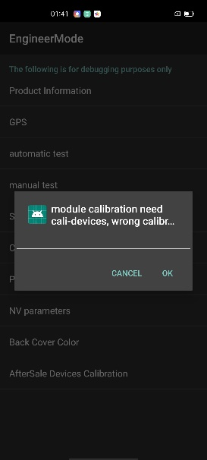 | 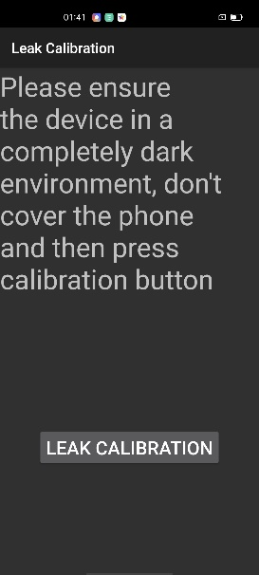 |  | 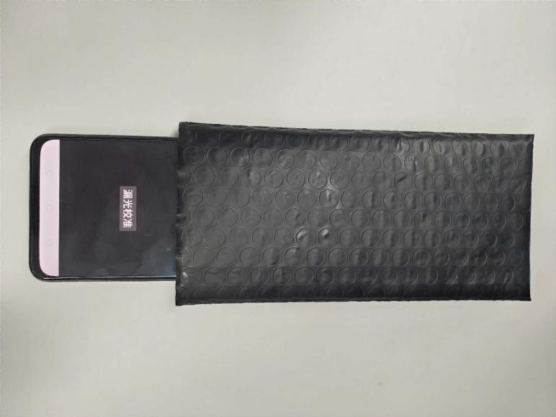 |  | 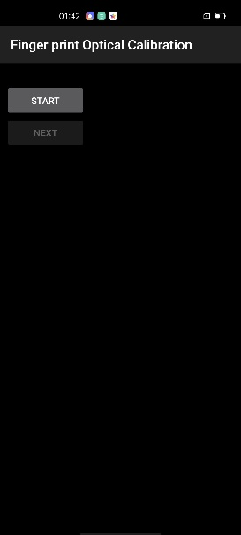
2. "please place the yellow rubber " ဟုေပၚလာေသာ စာသားအရ yellow rubber ကို fingerprint spot area (the groove is facing down) တြင္ ထားၿပီး "NEXT" until it prompts " ကို ႏွိပ္ပါ။ ရာဘာအမဲကို ေနရာခ်ပါ။ |  | 3. "please place the black rubber head"ဟုေပၚလာေသာ စာသားအရ fingerprint spot area (the groove is facing down) တြင္ black rubber ကို ထားပါ။ black rubber ဖယ္ရန္"please place the yellow stripe rubber " ဟုေပၚလာသည့္စာသားအရ "NEXT" ကို ႏွိပ္ပါ။ |  | 4. According to the prompt “Please place the yellow- striped rubber”, spot area တြင္ yellow stripe rubber (striped down) ကို ထည့္ပါ။ “NEXT” ကို ႏွိပ္ပါ။
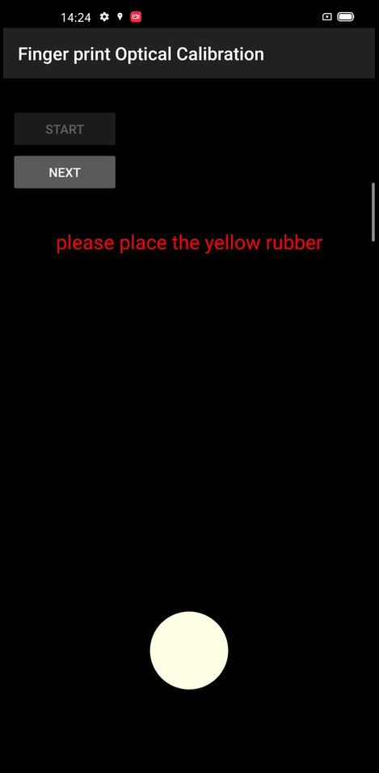 |  | 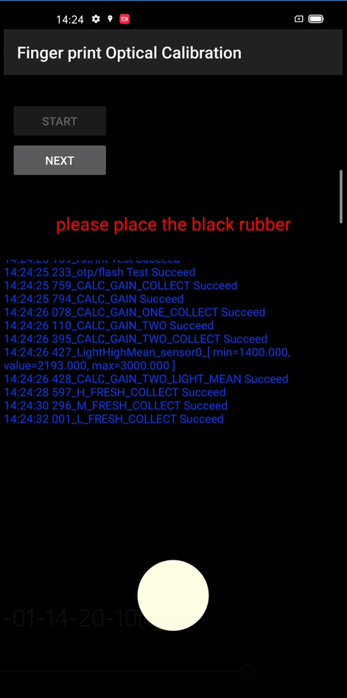 |  | 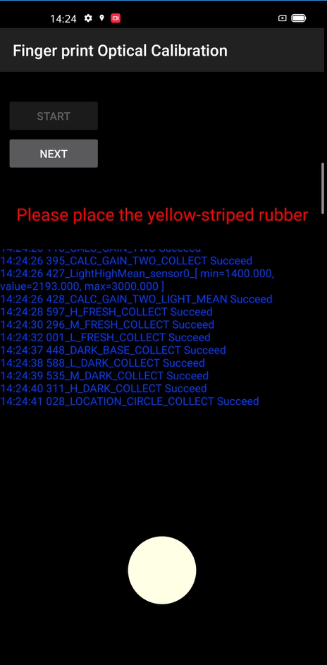
၎သည္ fingerprint optical မွ after sales စံကိုက္ညွိျခင္း ထဲသို႕ ခုန္သြားသည္။ calibration |  | Calibration ၿပီးစီးေနာက္တြင္ ၎သည္ smart power amplifier သို႕ ခုန္သြားမည္ျဖစ္သည္။
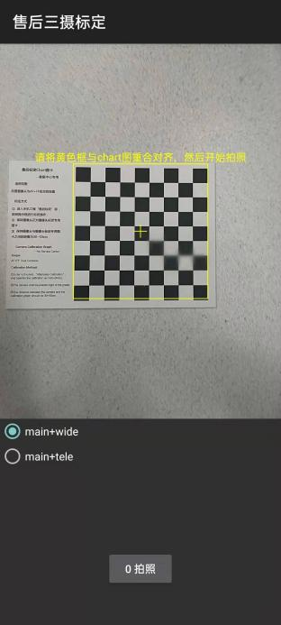 |  | 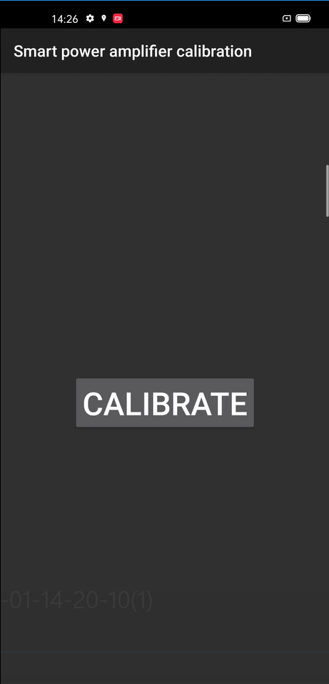
စံကိုက္ညွိျခင္း ၿပီးေနာက္တြင္ calibration take effect ျဖစ္ရန္ ဖုန္းကို restart လုပ္ၿပီး original fingerprint ကို delete လုပ္ရန္ ႏွင့္ ျပန္ဝင္ရန္ အသုံးျပဳသူအား လမ္းညႊန္ပါ။

7. Function စမ္းသပ္မႈ

7.1 စမ္းသပ္မႈလမ္းေၾကာင္း
Dialing Interface>Enter*#899#>Enter automatic test； "Confirm" dialog box သည္ စမ္းသပ္မႈ ၿပီးေနာက္တြင္ ေပၚလာမည္ျဖစ္သည္။ ၎တြင္ ျပႆနာမရွိလွ်င္ “Pass” ကို ေရြးခ်ယ္ပါ။ ထိုသုိ႕မဟုတ္လွ်င္ “Fail” ကို ေရြးခ်ယ္ပါ။

7.2 လုိအပ္ေသာ စမ္းသပ္မႈမ်ား
နံပါတ္ | စမ္းသပ္မည့္ အမ်ိဳးအစားမ်ား | လိုအပ္ေသာ စမ္းသပ္ခ်က္မ်ား
1 | LCD စမ္းသပ္မႈ | red, green, blue, white, black, gray, grayscale ႏွင့္ color interface ကို အဆင့္ဆင့္စမ္းသပ္ပါ။ ၎တြင္ အမဲစက္မ်ား၊ အလင္းစက္မ်ား ႏွင့္ အျခား ပုံမွန္ျဖစ္ေနလွ်င္ လုပ္ေဆာင္ခ်က္သည္ ေကာင္းသည္။
2 | Vibration စမ္းသပ္မႈ | ၃ စကၠန္႕မွ် ေမာ္တာမွ တုန္ခါမႈကို စစ္ေဆးရန္ နားရြတ္နားသို႕ ကပ္ပါ။  ေမာ္တာသည္ ပုံမွန္အတိုင္း တုန္ေနလွ်င္( ဆူညံသံမရွိျခင္း (သို႕) တုန္ခါမႈအားနည္းျခင္း)၊ လုပ္ေဆာင္ခ်က္သည္ ေကာင္းသည္။
3 | Touch Screen Auto စမ္းသပ္မႈ | မ်က္ႏွာျပင္သည္ “PASS” ဟုျပၿပီး ေနာက္ စမ္းသပ္ခ်က္သို႕ ေျပာင္းသြားလွ်င္ လုပ္ေဆာင္ခ်က္သည္ ေကာင္းသည္။
4 | Front Camera Preview | white surface ႏွင့္ a black surface ကို ညီေစပါ။ ၎တြင္ white surface ကို ခ်ိန္ညွိၿပီးေနာက္ screen တြင္ black dot, black line သို႕မဟုတ္ blurred screen မရွိလွ်င္ ၊ black surface ကို ခ်ိန္ညွိၿပီးေနာက္ screen တြင္ bright spot မရွိလွ်င္ camera သည္ ေကာင္းသည္။
5 | Second Front Camera Preview | white surface ႏွင့္ a black surface ကို ညီေစပါ။ ၎တြင္ white surface ကို ခ်ိန္ညွိၿပီးေနာက္ screen တြင္ black dot, black line သို႕မဟုတ္ blurred screen မရွိလွ်င္ ၊ black surface ကို ခ်ိန္ညွိၿပီးေနာက္ screen တြင္ bright spot မရွိလွ်င္ camera သည္ ေကာင္းသည္။
6 | Rear camera preview | rear camera ကို white surface, a black surface, ႏွင့္ စာသားပါေသာ surface ႏွင့္အတူ ခ်ိန္ညွိပါ။ white surface ကို ခ်ိန္ညွိၿပီးေနာက္ screen တြင္ black dot, black line သို႕မဟုတ္ blurred screen မရွိလွ်င္ ၊ black surface ကိုခ်ိန္ညွိၿပီးေနာက္ screen တြင္ bright spot white point သို႕မဟုတ္ blurred screen မရွိလွ်င္ camera သည္ေကာင္းသည္။
7 | Second rear camera preview | Second rear camera ကို white surface, a black surface, ႏွင့္ စာသားပါေသာ surface ႏွင့္အတူ ခ်ိန္ညွိပါ။ white surface ကို ခ်ိန္ညွိၿပီးေနာက္ screen တြင္ black dot, black line သို႕မဟုတ္ blurred screen မရွိလွ်င္ ၊ black surface ကိုခ်ိန္ညွိၿပီးေနာက္ screen တြင္ bright spot white point သို႕မဟုတ္ blurred screen မရွိလွ်င္ camera သည္ေကာင္းသည္။
8 | third rear camera preview | third rear camera ကို white surface, a black surface, ႏွင့္ စာသားပါေသာ surface ႏွင့္အတူ ခ်ိန္ညွိပါ။ white surface ကို ခ်ိန္ညွိၿပီးေနာက္ screen တြင္ black dot, black line သို႕မဟုတ္ blurred screen မရွိလွ်င္ ၊ black surface ကိုခ်ိန္ညွိၿပီးေနာက္ screen တြင္ bright spot white point သို႕မဟုတ္ blurred screen မရွိလွ်င္ camera သည္ေကာင္းသည္။
9 | Fourth rear camera preview | white surface ႏွင့္ a black surface ကို ညီေစပါ။ ၎တြင္ white surface ကို ခ်ိန္ညွိၿပီးေနာက္ screen တြင္ black dot, black line သို႕မဟုတ္ blurred screen မရွိလွ်င္ ၊ black surface ကို ခ်ိန္ညွိၿပီးေနာက္ screen တြင္ bright spot မရွိလွ်င္ camera သည္ ေကာင္းသည္။
10 | Echo test | Main MIC ကိုစမ္းသပ္ျခင္း - ဖုန္း၏ေအာက္ေျခရွိ MIC အေပါက္ထဲသို႔ေလကိုေလမႈတ္ပါ။ လက္ခံသူ (နားၾကပ္) ကအသံလာရင္ Main MIC ရဲ႕လုပ္ေဆာင္ခ်က္သည္ ေကာင္းသည္။  Sub MIC ကိုစမ္းသပ္ျခင္း - ဖုန္း၏ထိပ္ရွိ MIC အေပါက္ထဲသို႔ေလကိုမႈတ္ပါ။ စပီကာသည္အသံထြက္လွ်င္ Main MIC ၏လုပ္ေဆာင္မႈသည္ေကာင္းသည္။
11 | Flashlight Test | Flashlight ကိုဖြင့္ပါ။ အကယ္၍ ၎ကိုပုံမွန္အားျဖင့္အေရာင္ကြဲျခင္းျဖင့္ဖြင့္ႏိုင္သည္ဆိုလွ်င္၎ လုပ္ေဆာင္ခ်က္သည္ ေကာင္းသည္။
12 | Charging Test(SuperVOOC) | အားသြင္းရန္ original OPPO adapter ႏွင့္ USB cable ကိုအသုံးျပဳပါ။ interface သည္ “PASS” ကိုျပၿပီး ေနာက္စမ္းသပ္မႈသို႕ ခုန္သြားလွ်င္ function သည္ေကာင္းသည္။
13 | Headset in-out Plug test | နားၾကပ္ကို OPPO နားၾကပ္ျဖင့္ခ်ိ၍ထုတ္ပါ။ အကယ္၍ မ်က္ႏွာျပင္သည္“ PASS” ကိုျပၿပီးေနာက္ထပ္စမ္းသပ္မႈသို႔ခုန္လွ်င္၊ ၎သည္ လုပ္ေဆာင္ခ်က္ေကာင္းသည္။
14 | Sensor Self-test and Calibration | ဖုန္းသည္ Sensor self-calibration interface သို႔ဝင္ေသာအခါဖုန္းကိုစားပြဲေပၚတြင္အျပားခ်ထားရမည္။ ထို႔ေနာက္ပထမဆုံးစံကိုက္ညႇိပစၥည္းကိုႏွိပ္ပါ။ စမ္းသပ္မႈသည္ pass ျဖစ္လွ်င္ ေနာက္စမ္းသပ္မႈတစ္ခုသို႔အလိုအေလ်ာက္သြားလိမ့္မည္။
15 | Gyroscope Test | "8" စကားလုံးဂရပ္ဖစ္ဆြဲရန္မိုဘိုင္းဖုန္းကိုယူပါ။ အကယ္၍ မ်က္ႏွာျပင္သည္“ PASS” ကိုျပၿပီးေနာက္ထပ္စမ္းသပ္မႈသို႔ခုန္လွ်င္၊ ၎သည္အသံျဖစ္သည္။
16 | M-Sensor Test | ဖုန္းကိုဘယ္ဘက္မွညာဘက္သို႔လႈပ္ပါ။ အကယ္၍ မ်က္ႏွာျပင္သည္“ PASS” ကိုျပၿပီးေနာက္ထပ္စမ္းသပ္မႈသို႔ခုန္လွ်င္၊ ၎သည္ လုပ္ေဆာင္ခ်က္ေကာင္းသည္။
17 | Proximity-sensor Test | အလင္းအာ႐ုံခံအေပါက္ကိုဖုံးအုပ္ရန္ palm ကိုသုံးပါ၊ ၿပီးလွ်င္အနက္ေရာင္မွအစိမ္းေရာင္ေျပာင္းသြားလိမ့္မည္။ အကယ္၍ မ်က္ႏွာျပင္သည္“ PASS” ကိုျပၿပီးေနာက္ထပ္စမ္းသပ္မႈသို႔ခုန္လွ်င္၊ ၎သည္ လုပ္ေဆာင္ခ်က္ေကာင္းသည္။
18 | Keypad Test | ပါဝါခလုတ္ႏွင့္အသံအတိုးအက်ယ္ခလုတ္ကိုတစ္ခုၿပီးတစ္ခုႏွိပ္ပါ။ အကယ္၍ ေသာ့မ်ားကိုပုံမွန္ ႏွိပ္၍ interface ကေနာက္စမ္းသပ္မႈသို႔ခုန္ႏိုင္လွ်င္၎လုပ္ေဆာင္ခ်က္သည္ ေကာင္းသည္။
19 | Fingerprint Auto Test | မ်က္ႏွာျပင္သည္ “PASS” ဟုျပၿပီး ေနာက္စမ္းသပ္မႈသို႕ ခုန္သြားလွ်င္ လုပ္ေဆာင္ခ်က္သည္ ေကာင္းသည္။
20 | Media test | မီဒီယာလုပ္ေဆာင္ခ်က္၏အသံကို 5စကၠန္႕ စစ္ေဆးရန္“ 20-4K （-3db) signal” ကိုႏွိပ္ပါ။ တိတ္ဆိတ္မႈ၊ အားနည္းေသာအသံ၊ ဆူညံသံမ်ားႏွင့္ျပတ္ေတာက္ေသာအသံမရွိပါကမ်က္ႏွာျပင္သည္“ PASS” ကိုျပၿပီးေနာက္စမ္းသပ္မႈသို႔ခုန္သြားလွ်င္၎လုပ္ေဆာင္ခ်က္သည္ ေကာင္းသည္။
21 | Call test | operator's SIM card ကို တပ္ဆင္ၿပီးသြားလွ်င္ သက္ဆိုိင္ရာ operator's phone number ကို ႏွိပ္ပါ။ မည္သည့္ကဒ္ကိုမွ မထည့္ထားလွ်င္ စမ္းသပ္ရန္ 112 ကိုေခၚဆိုပါ (Calling the Operator သည္အႀကံျပသည္)။ ေခၚဆိုမႈသည္ ပုံမွန္အတုိင္း လုပ္ေဆာင္ႏုိင္ၿပီး receiver သည္ ဆူညံသံ သို႕မဟုတ္ အသံအားနည္းမႈမ်ား မရွိလွ်င္ function သည္ ေကာင္းသည္။
22 | NFC Test  Only RU/KZ/PL/TR support NFC | NFC card reader သို႕ rear camera area ဖုန္းကို ပိတ္ပါ။ “Beep” sound ႏွင့္အတူ card reader ၏ signal light သည္ အနီေရာင္မွ အစိမ္းေရာင္သို႕ေျပာင္းသည္။ interface သည္ “PASS” ဟုျပၿပီး ေနာက္စမ္းသပ္မႈသို႕ ခုန္သြားသည္။ function သည္ေကာင္းသည္။

8. သတိေပးခ်က္မ်ား
1. (front/rear) camera ႏွင့္ fingerprint module တို႕ကို ျဖဳတ္လိုက္ေသာအခါ low mucosa ႏွင့္အတူ camera lens ကို ကာကြယ္ရန္ အာရုံစိုက္ပါ။
2. ၎တြင္ screen တပ္ဆင္ျခင္း အစားထိုးမႈ ၊ main board တပ္ဆင္မႈ သို႕မဟုတ္ original thermal gel ရွင္းလင္းမႈ ပါဝင္လွ်င္ အထက္ပါ တပ္္ဆင္ျခင္းအဆင့္မ်ားအရ thermal conductive gel ကို ထည့္ရန္လိုအပ္ပါသည္။
3. rear decorative ring သည္ ဟေနသလားဆိုတာကို ေက်းဇူးျပဳ၍ အတည္ျပဳ စစ္ေဆးေပးပါ။ ၎သည္ ေခ်ာင္/ေပ်ာက္ေနလွ်င္ decorative part ၏ အေနဘက္ေကာ္(4882492)ကို အစားထိုးၿပီး နာနာေလး ဖိထားပါ။
4. For OPPO Reno3 Pro Disassembly Video Please visit:
FTP: Overseas Customer Service--- OPPO Technical Service--- Product Material---Reno4 (CPH2113).
Version | Date | Draft | Review | Approve | Modified content
V1.0 | 2020-07-25 | Jimi | Lin  binbin | Huang  guoxin | 1.First Edition

